МИНОБРНАУКИ РОССИИ

ФЕДЕРАЛЬНОЕ ГОСУДАРСТВЕННОЕ БЮДЖЕТНОЕ ОБРАЗОВАТЕЛЬНОЕ УЧРЕЖДЕНИЕ

ВЫСШЕГО ОБРАЗОВАНИЯ

«ВОРОНЕЖСКИЙ ГОСУДАРСТВЕННЫЙ УНИВЕРСИТЕТ»

(ФГБОУ ВО «ВГУ»)

Факультет компьютерных наук

Кафедра программирования и информационных технологий

Курсовая работа

Разработка мобильного приложения для организации деятельности книжных клубов «bookTalk»

09.03.02 Информационные системы и технологии

Обработка информации и машинное обучение

Зав. кафедрой ______________ *д.ф.-м.н., профессор, С.Д. Махортов* *_._.2024*

Обучающийся ______________ *М.С. Ларина, 3 курс, д/о*

Обучающийся ______________ *Е.П. Федосеев, 3 курс, д/о*

Обучающийся *______________ А.В. Котов, 3 курс, д/о*

Руководитель ______________ *ст. преподаватель, В.С. Тарасов*

Воронеж 2024

СОДЕРЖАНИЕ

ВВЕДЕНИЕ 4

1 Постановка задачи 6

1.1 Цели создания приложения 6

1.2 Задачи приложения 6

1.3 Требования к приложению 6

1.3.1 Требования к приложению в целом 6

1.3.2 Требования к функциям (задачам), выполняемым приложением 7

1.3.3 Требования к оформлению и верстке страниц 8

1.3.4 Требования к защите информации 8

1.4 Задачи, решаемые в процессе разработки 8

2 Анализ предметной области 10

2.1 Глоссарий 10

2.2 Обзор аналогов 10

2.2.1 Bookclubs: Book Club Organizer 10

2.2.2 Book Movement 12

2.2.3 Booksloth и Bookship 14

2.2.4 Вывод по обзору аналогов 15

3 Моделирование системы 17

3.1 Диаграмма прецедентов (Use Case) 17

3.2 Диаграмма состояний (Statechart diagram) 18

3.3 Диаграмма активностей 21

3.4 Диаграмма последовательности (Sequence diagram) 21

3.5 Диаграмма IDEF0 24

3.6 Диаграмма сотрудничества (Collaboration diagram) 25

3.7 ER-диаграмма 26

3.8 Диаграмма классов (Class diagram) 27

3.9 Диаграмма объектов (Object diagram) 30

3.10 Диаграмма развертывания (Deployment diagram) 32

4 Реализация 33

4.1 Средства реализации 33

4.2 Архитектура клиентской части 34

4.2.1 Компонент представления (View) 35

4.2.2 Компонент данных (Model) 35

4.2.3 Компонент модели представления (ViewModel) 38

4.2.4 Слой utils 39

4.3 Архитектура серверной части 40

4.3.1 Реализация архитектуры MVT 40

4.3.2 Конфигурационная папка 42

4.3.3 Структура проекта 42

4.4 Рекомендательная система 43

4.5 Реализация интерфейса 44

4.5.1 Загрузочный экран 44

4.5.2 Приветственные экраны 45

4.5.3 Вход/регистрация 46

4.5.4 Страница мероприятий пользователя 48

4.5.5 Страница со списками клубов 50

4.5.6 Страница клуба 54

4.5.7 Страница участников клуба 58

4.5.8 Страница со списком обсуждений 59

4.5.9 Страница обсуждения 60

4.5.10 Страница мероприятий клуба 62

4.5.11 Страница профиля 64

4.5.12 Страница со списком интересов 67

4.5.13 Страница создания клуба 68

4.5.14 Редактирование клуба 69

5 Тестирование 71

6 Аналитика 75

6.1 Воронки 75

6.2 Статистика 77

ЗАКЛЮЧЕНИЕ 79

СПИСОК ИСПОЛЬЗОВАННЫХ ИСТОЧНИКОВ 80

ВВЕДЕНИЕ

Существует множество видов досуга, которые играют огромную роль в жизни человека. Без искусства в различном его проявлении, людям было бы очень тяжело справится с проблемами на работе и в быту. Но на наш взгляд то свободное время, которое человек тратит на чтение, ценнее всего. Не зря многие великие личности отмечали важность книги в жизни человека. Максим Горький однажды сказал: «Всем хорошим во мне я обязан книгам…».

Появление книжных клубов не является чем-то удивительным. Человек, прочитавший хорошую книгу, непременно захочет поделиться своими впечатлениями и обсудить интересующие детали. Организация собраний, посвященных различным произведениям, помогает единомышленникам не только встречаться друг с другом, но и развивать свои умственные и ораторские способности, а также расширять свой кругозор. Можно сказать, что книжный клуб – это тоже своего рода образовательная платформа.

На данный момент сфера книжных клубов находится в упадке. Организаторы книжных клубов столкнулись с тем, что многие желающие присоединиться просто не могут найти информацию о клубах, так как она разбросана по разным социальным сетям. Также развитие технологий и явное ускорение темпа жизни привело к тому, что книжные клубы, существующие только как личные встречи в установленном месте в установленное время, уже не подходят многим людям. Стоит отметить, что во многих городах просто нет книжных клубов, а поиск интернет-сообществ часто очень затруднителен опять же из-за огромного количества платформ, на которых можно вести деятельность клуба. Помимо этого, если нет структурированной системы записи на мероприятие, то участник должен сам позаботиться о добавлении этого мероприятия в свой планнер или ежедневник.

Отсутствие удобного приложения сказывается и на организаторах клубов. Вести деятельность сообщества в приложениях, не предназначенных для книжного клуба, значит потратить огромное количество времени на ненужные технические детали.

Исходя из вышеперечисленных фактов, мы подумали, что было бы неплохо, если бы существовал сервис, в котором люди могли бы создавать книжные клубы и присоединяться к ним. Также там должна быть возможность планировать очные мероприятия, а для тех, кто не может присоединится к личной встречи или просто срочно хочет что-нибудь обсудить, должна быть возможность создания обсуждений и добавления комментариев. Для тех, кто решил прийти на личную встречу, должно быть организовано удобное отображение запланированных мероприятий.

**Актуальность обусловлена** необходимостью автоматизации процесса организации деятельности клуба и повышения удобства функционирования книжных клубов.

**Целью курсовой работы является** разработка мобильного приложения для организации деятельности книжных клубов.

**Задачи:**

* Изучить предметную область, провести обзор аналогов;
* Разработать мобильное приложение для организации деятельности книжных клубов.

1. Постановка задачи
   1. Цели создания приложения

Целями создания приложения являются:

* автоматизация деятельности книжных клубов для повышения удобства организации работы клубов и поиска клубов;
* осуществление системы рекомендации клубов на основе интересов пользователя, что позволит увеличить клиентскую базу.
  1. Задачи приложения

Приложение позволяет решать следующие задачи:

* просматривать ближайшие мероприятия клубов, в которых состоит авторизованный пользователь;
* просматривать мероприятия клубов, которые планирует посетить авторизованный пользователь;
* просматривать список книжных клубов, в том числе список рекомендованных клубов;
* вступать в клубы;
* участвовать в обсуждениях клуба, в котором состоит авторизованный пользователь, и создавать их;
* создавать клуб;
* осуществлять редактирование данных своего аккаунта после регистрации или авторизации.
  1. Требования к приложению
     1. Требования к приложению в целом

Данное приложение должно удовлетворять следующим основным требованиям:

* приложение должно корректно работать на устройствах, работающих на операционной системе Android 8.0 и новее;
* реализовывать все поставленные задачи.
  + 1. Требования к функциям (задачам), выполняемым приложением

Функциональные требования (functional requirements) определяют, каким должно быть поведение продукта в тех или иных условиях. Они определяют, что разработчики должны создать, чтобы пользователи смогли выполнить свои задачи (пользовательские требования) в рамках бизнес-требований. Функциональные требования описываются в форме традиционных утверждений со словами «должен» или «должна» [1].

Разрабатываемое приложение должно соответствовать следующим функциональным требованиям:

Неавторизованный пользователь должен обладать возможностью:

* авторизоваться/зарегистрироваться в приложении;
* просматривать список рекомендуемых клубов;
* просматривать информацию о клубе (за исключением списка участников, списка ближайших мероприятий, списка обсуждений).

Авторизованный пользователь должен обладать возможностью:

* просматривать список клубов, в которых состоит;
* просматривать список рекомендуемых клубов;
* просматривать список клубов, которыми управляет;
* просматривать информацию о клубе, в котором не состоит (за исключением списка ближайших мероприятий);
* вступить в клуб;
* просматривать всю информацию о клубе, в котором состоит;
* участвовать в обсуждениях и создавать их в клубе, в котором состоит;
* просматривать список мероприятий и отмечать те, на которые пойдет;
* покинуть клуб;
* создать клуб;
* редактировать свой клуб;
* редактировать список ближайших мероприятий своего клуба (добавлять, изменять, удалять);
* создавать и участвовать в обсуждениях своего клуба;
* удалить клуб;
* редактировать свой профиль;
* выйти из профиля;
* удалить профиль.
  + 1. Требования к оформлению и верстке страниц

Оформление и верстка страниц должны удовлетворять следующим требованиям:

* приложение должно быть оформлено в едином стиле;
* должно быть разработанное название, присутствующее в оформление страниц;
* приложение должно быть разработано в одной цветовой палитре с использованием ограниченного набора шрифтов;
* цветовая палитра должна быть контрастной;
* необходимо корректное и одинаковое отображение страниц на экранах различного размера.
  + 1. Требования к защите информации

Для защиты информации будут использоваться JWT tokens. Даже если злоумышленник получит этот токен, с помощью которого он может получить доступ ко всем функциям приложения, через заданное количество времени токен не будет действителен (обычно это от 2 до 10 минут) и ему придется вылавливать новый.

* 1. Задачи, решаемые в процессе разработки

Были поставлены следующие задачи:

* анализ предметной области;
* обзор аналогов;
* постановка задачи;
* создание репозитория GitHub и доски в Trello;
* разработка требований: к приложению в общем, к функциям, к структуре, к программному обеспечению, к оформлению и верстке страниц, к защите информации;
* создание диаграмм: use case, состояний, активностей, последовательностей, IDEF0, сотрудничества, ER, классов, объектов, развертывания;
* разработка дизайна приложения;
* написание технического задания в соответствии с ГОСТ 34.602 – 2020;
* реализация интерфейса приложения;
* реализация серверной части приложения;
* развертывание приложения;
* написание курсовой работы.

1. Анализ предметной области
   1. Глоссарий

В настоящей работе используются следующие термины и сокращения с соответствующими определениями:

**Frontend** – это клиентская часть продукта (интерфейс, с которым взаимодействует пользователь).

**Backend** – программно-аппаратная часть приложения (логика приложения, скрытая от пользователя).

**Серверная часть** – это программа, которая обеспечивает взаимодействие клиента и сервера.

**Сервер** – это устройство, в частности компьютер, которое отвечает за предоставление услуг, программ и данных другим клиентам посредством использования сети.

**Клуб** – книжный клуб.

**Встреча** – встреча участников книжного клуба.

* 1. Обзор аналогов

На русскоязычном рынке не существует приложения для организации деятельности книжных клубов, поэтому клубы в основном ведут свою деятельность в социальных сетях в виде групп и сообществ.

На зарубежном рынке есть несколько приложений для автоматизации деятельности книжных клубов. Далее мы рассмотрим их достоинства и недостатки, чтобы разработать функционал приложения, основываясь на том, чего не хватает пользователю в существующих решениях.

* + 1. Bookclubs: Book Club Organizer

«Bookclubs: Book Club Organizer» – мобильное приложение для организации деятельности книжных клубов. Данная онлайн платформа предлагает возможность создавать свои книжные клубы или присоединяться к интересующим. Помимо этого, есть возможность вести список читаемых или прочитанных книг и отправлять личные сообщения пользователям.

Достоинства:

* возможность создания нескольких клубов;
* возможность создания запланированного мероприятия;
* возможность вести списки прочитанных или читаемых книг;
* наличие мобильного приложения под Android.

Недостатки:

* многие ключевые возможности приложения (например, написание личных сообщений) доступны только по подписке;
* отсутствует система обсуждений внутри клуба;
* пользователь не может обозначить, что придет на мероприятие, а, следовательно, у пользователя нет возможности просматривать мероприятия, на которые он хочет пойти, в удобном формате;
* отсутствует рекомендательная система клубов.

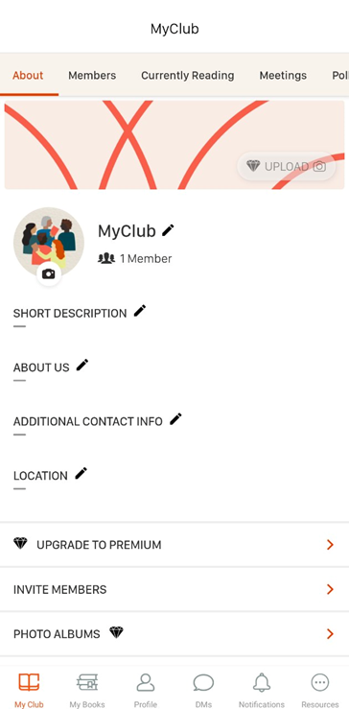

1. Страница клуба в приложении Bookclubs

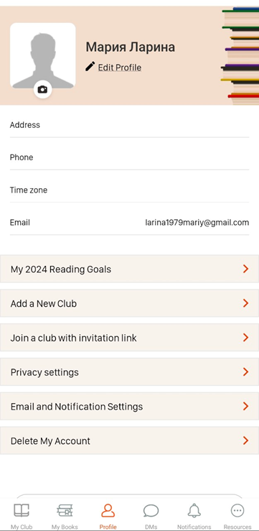

1. Страница профиля приложения Bookclubs
   * 1. Book Movement

«Book Movement» также является зарубежной онлайн платформой для организации деятельности книжных клубов. По своему функционалу почти полностью совпадает с «Bookclubs», за исключением отсутствия платной подписки.

Достоинства:

* возможность создания нескольких клубов;
* возможность создания запланированного мероприятия;
* возможность вести списки прочитанных или читаемых книг;
* возможность создать обсуждение;
* рекомендательная система книг.

Недостатки:

* пользователь не может обозначить, что придет на мероприятие, а, следовательно, у пользователя нет возможности просматривать мероприятия, на которые он хочет пойти, в удобном формате;
* отсутствует рекомендательная система клубов;
* отсутствует мобильное приложения под Android.

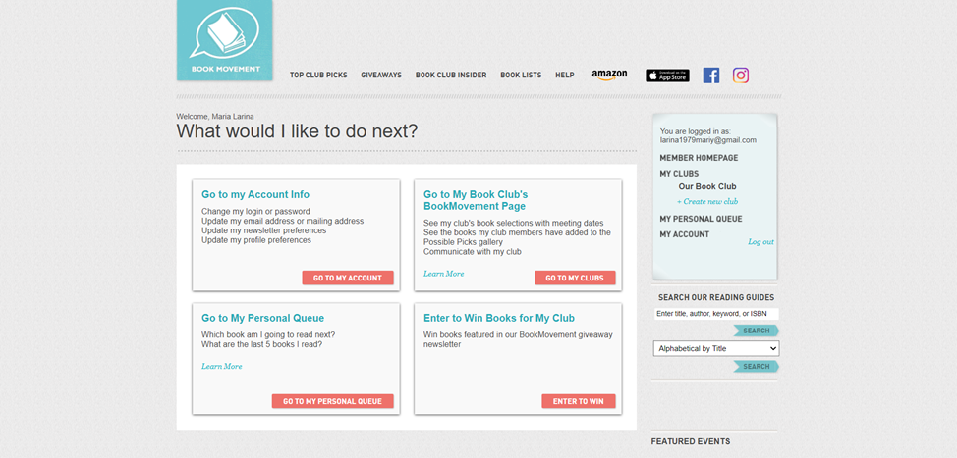

1. Домашняя страница приложения Book Movement

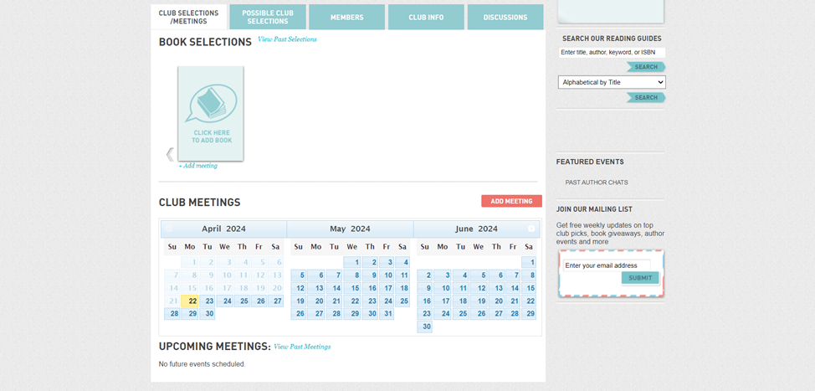

1. Страница клуба приложения Book Movement
   * 1. Booksloth и Bookship

Эти два приложения не организуют деятельность книжных клубов, но являются платформой для любителей книг, где они могут обсуждать прочитанные или читаемые книги.

Booksloth и Bookship – довольно устаревшие приложения, но мы рассматривали эти два приложения как косвенных конкурентов, так как основной причиной создания книжного клуба является желание общаться. Поэтому наше приложение также должно стать платформой для общения пользователей.

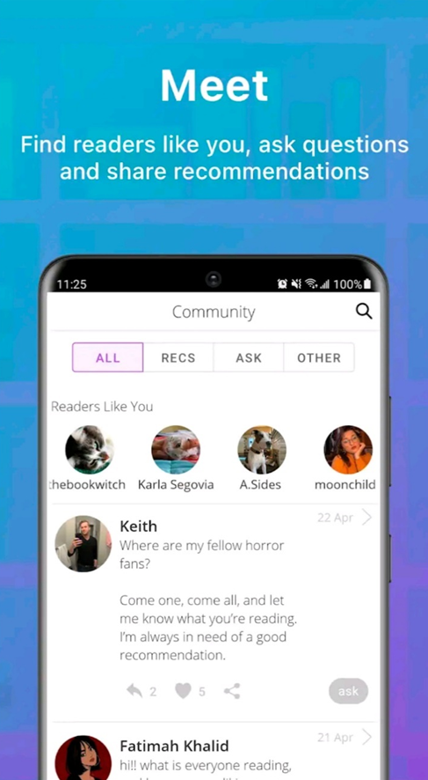

1. Интерфейс приложения Booksloth

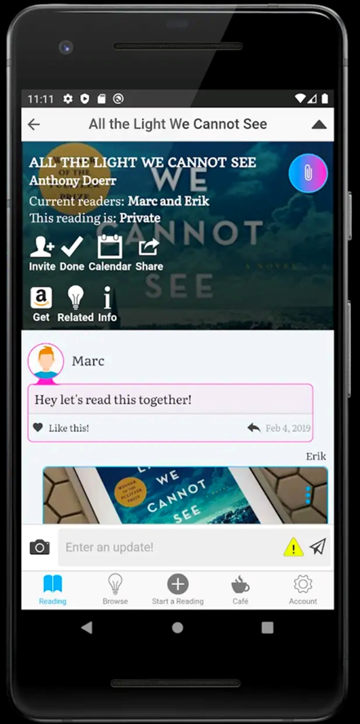

1. Интерфейс Bookship
   * 1. Вывод по обзору аналогов

В таблице 1 представлено сравнение аналогов по критериям.

1. Обзор аналогов

|  |  |  |
| --- | --- | --- |
| Критерии | Аналоги | |
| Bookclubs: Book Club Organizer | Book Movement |
| Создание нескольких клубов | + | + |
| Запланированные мероприятия | + | + |
| Списки книг | + | + |
| Рекомендации клубов | – | – |
| Приложение под Android | + | – |
| Наличие подписки | + | – |
| Отслеживание личных мероприятий пользователя | – | – |
| Создание обсуждения | – | + |

1. Моделирование системы
   1. Диаграмма прецедентов (Use Case)

Диаграмма прецедентов – диаграмма, описывающая, какой функционал разрабатываемой программной системы доступен каждой группе пользователей.

На рисунке 7 представлена диаграмма прецедентов для разрабатываемого приложения bookTalk. На ней представлены 2 основные роли – неавторизованный пользователь и авторизованный пользователь. Также есть роль администратора (создателя клуба), которая наследуется от роли авторизованного пользователя.

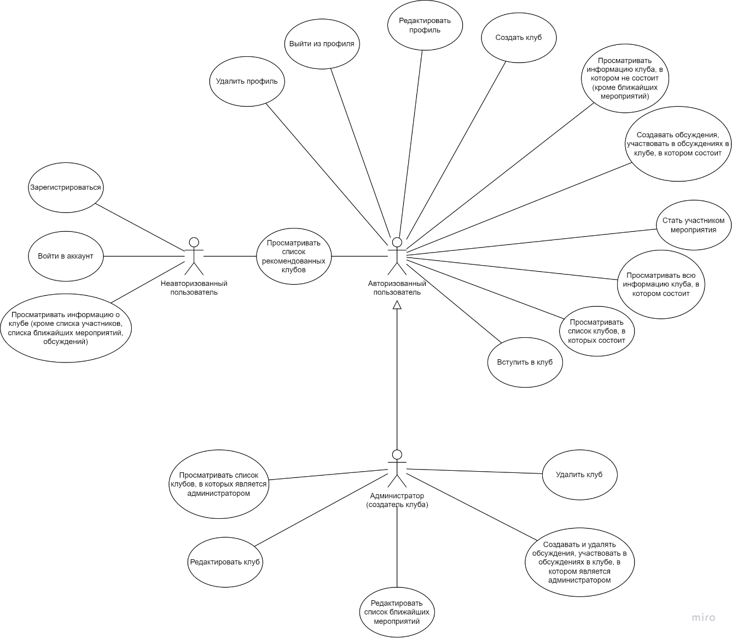

1. Use Case
   1. Диаграмма состояний (Statechart diagram)

Диаграмма состояний определяет последовательность состояний объекта, вызванных последовательностью событий. Данная диаграмма полезна при моделировании жизненного цикла объекта.

На рисунках 8 и 9 представлены диаграммы состояний для разрабатываемого приложения bookTalk для неавторизованного пользователя и авторизованного пользователя соответственно.

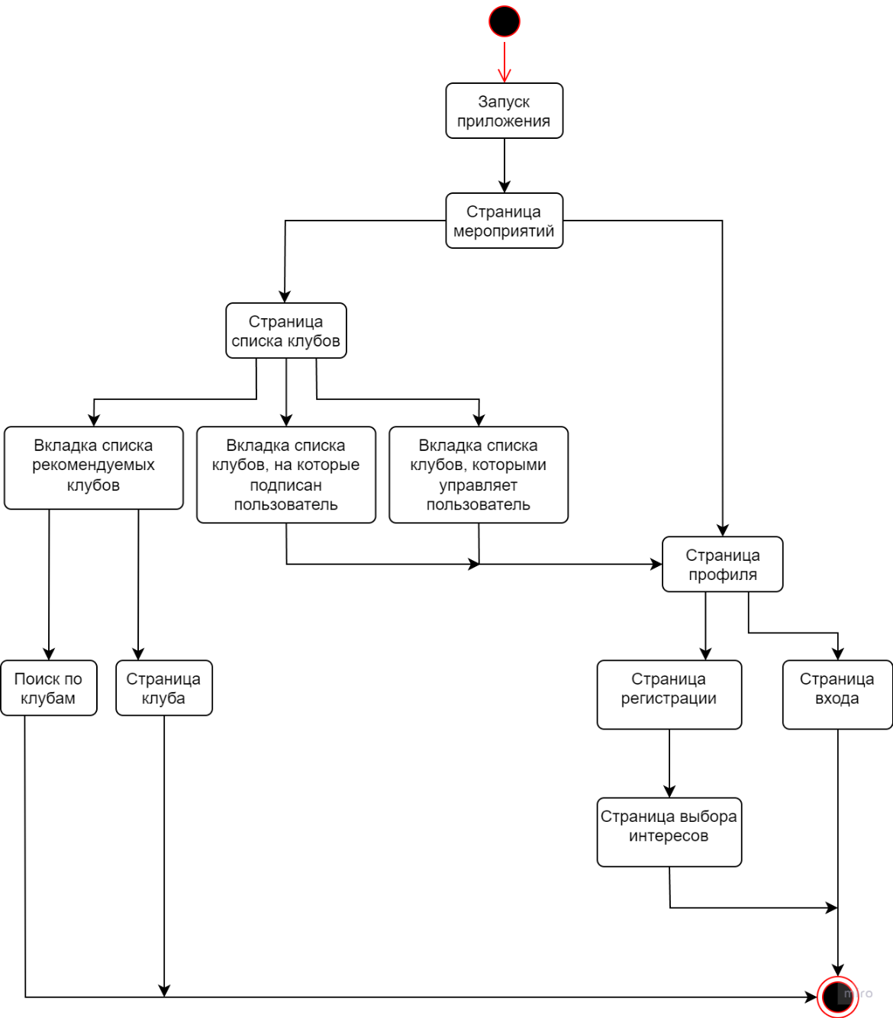

1. Диаграмма состояний для неавторизованного пользователя

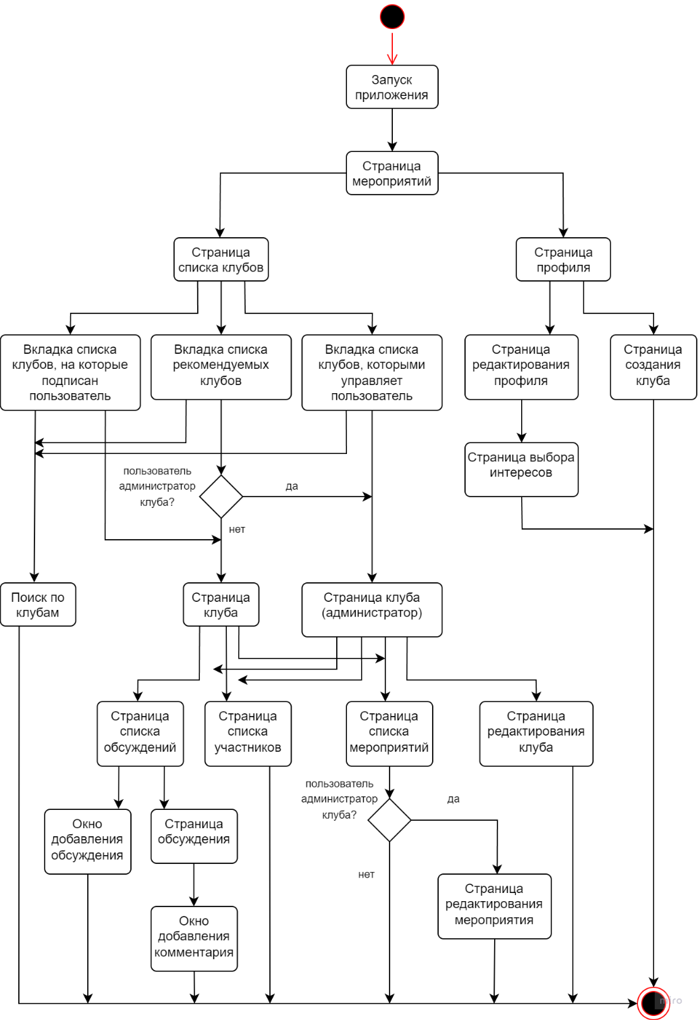

1. Диаграмма состояний для авторизованного пользователя
   1. Диаграмма активностей

Диаграмма активностей – UML-диаграмма, на которой показаны действия, состояния которых описано на диаграмме состояний.

На рисунке 10 представлена диаграмма активностей для разрабатываемого приложения bookTalk.

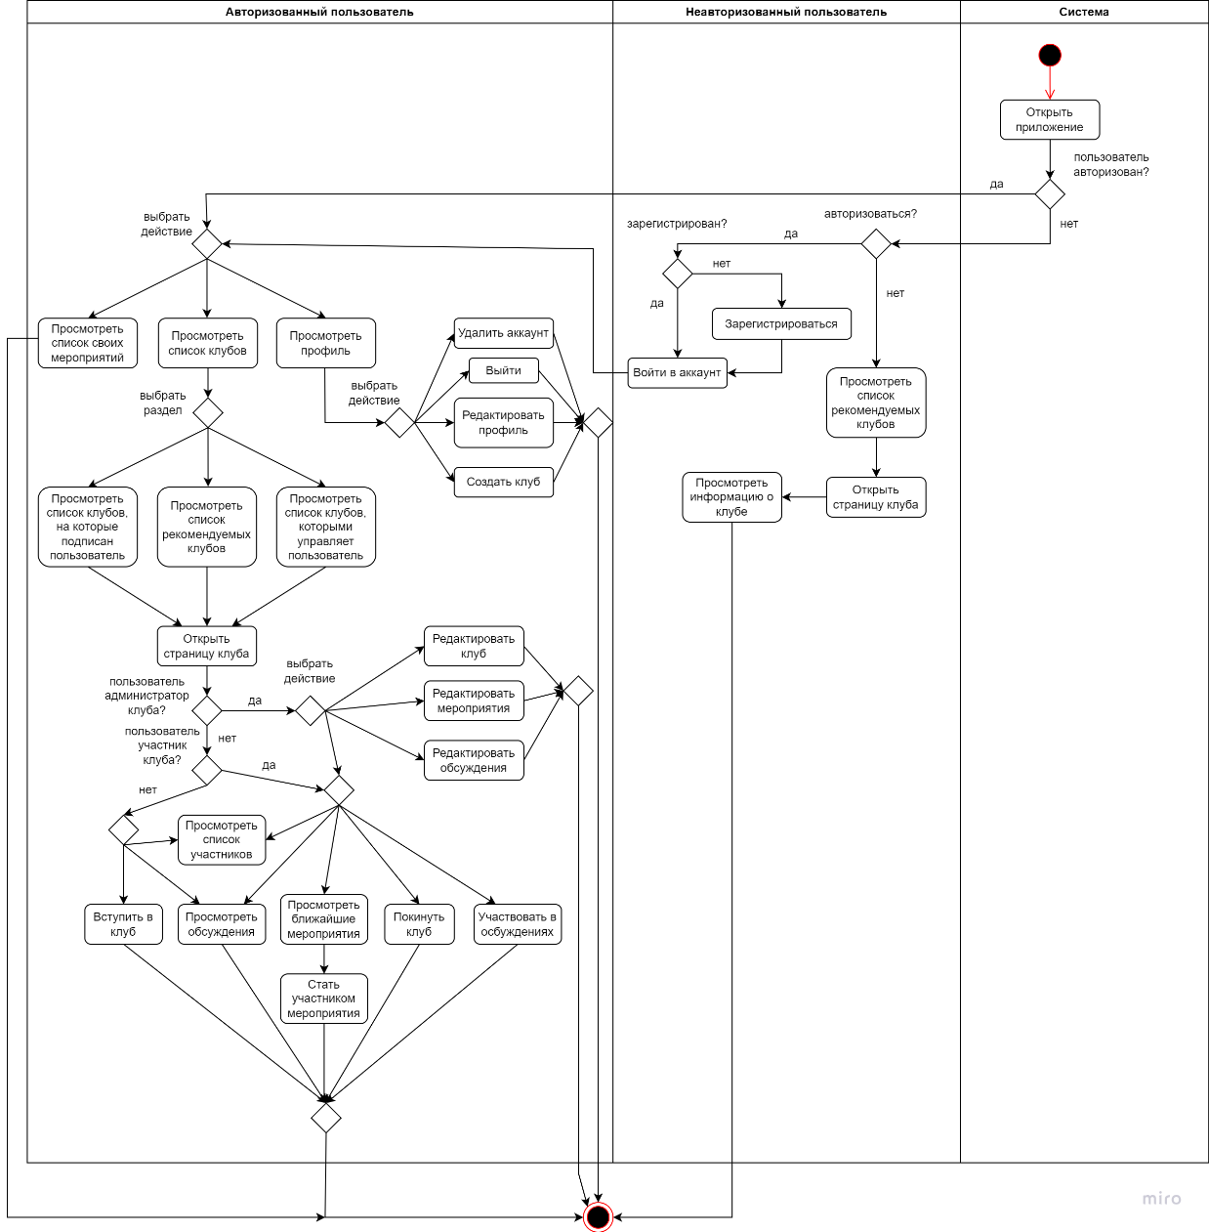

1. Диаграмма активностей
   1. Диаграмма последовательности (Sequence diagram)

Диаграмма последовательности – UML-диаграмма, на которой для некоторого набора объектов на единой временной оси показан жизненный цикл объекта (создание-деятельность-уничтожение некой сущности) и взаимодействие акторов (действующих лиц) информационной системы в рамках прецедента.

На рисунках 11 и 12 представлены диаграммы последовательности для разрабатываемого приложения bookTalk для неавторизованного пользователя и авторизованного пользователя соответственно.

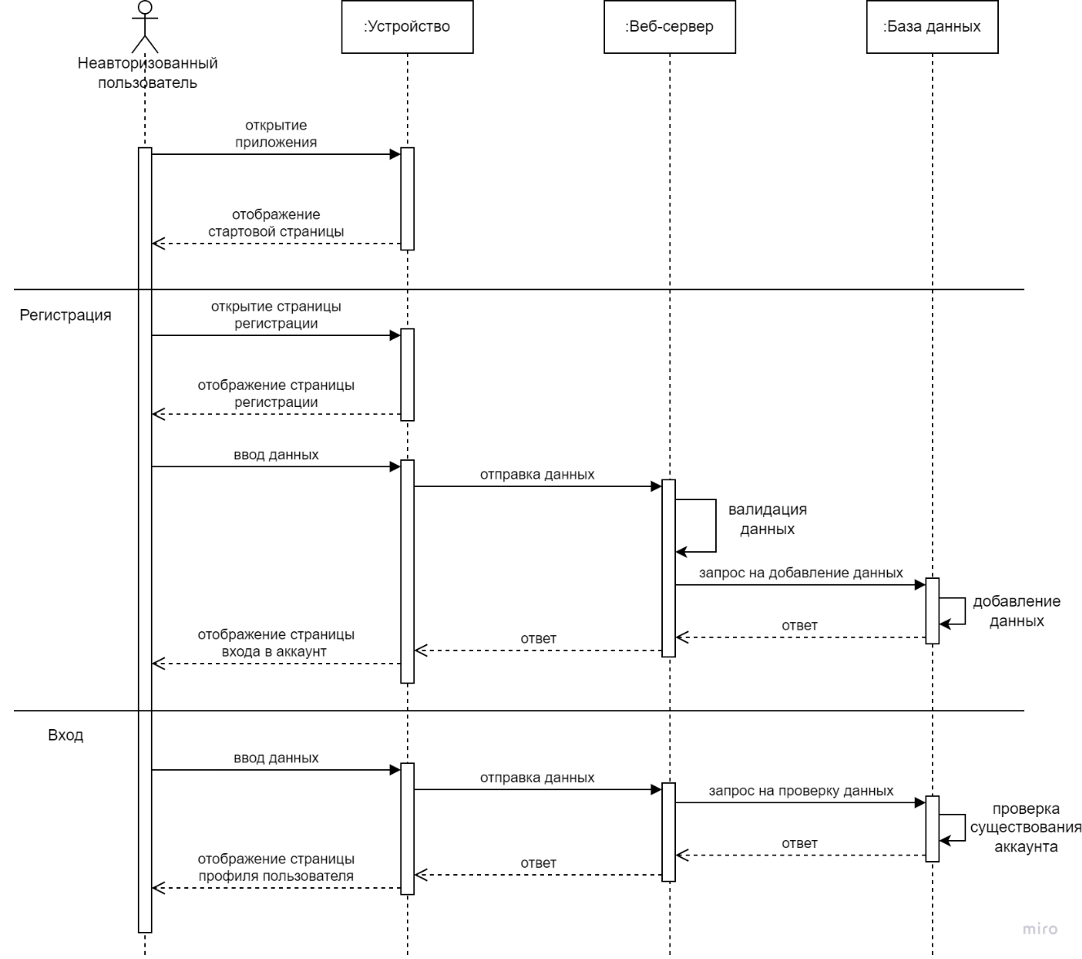

1. Диаграмма последовательности для неавторизованного пользователя

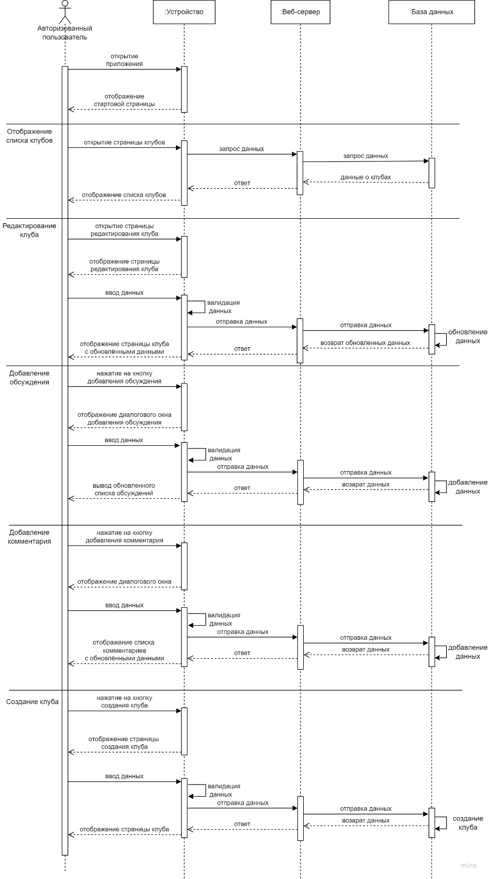

1. Диаграмма последовательности для авторизованного пользователя
   1. Диаграмма IDEF0

IDEF0 — методология функционального моделирования и графическая нотация, предназначенная для формализации и описания бизнес-процессов. В IDEF0 рассматриваются логические отношения между работами, а не их временная последовательность.

На рисунках 13, 14 и 15 представлены диаграммы IDEF0 для разрабатываемого приложения bookTalk. На них отображена работа различных подсистем для создания клуба, участия в мероприятиях и добавления обсуждения.

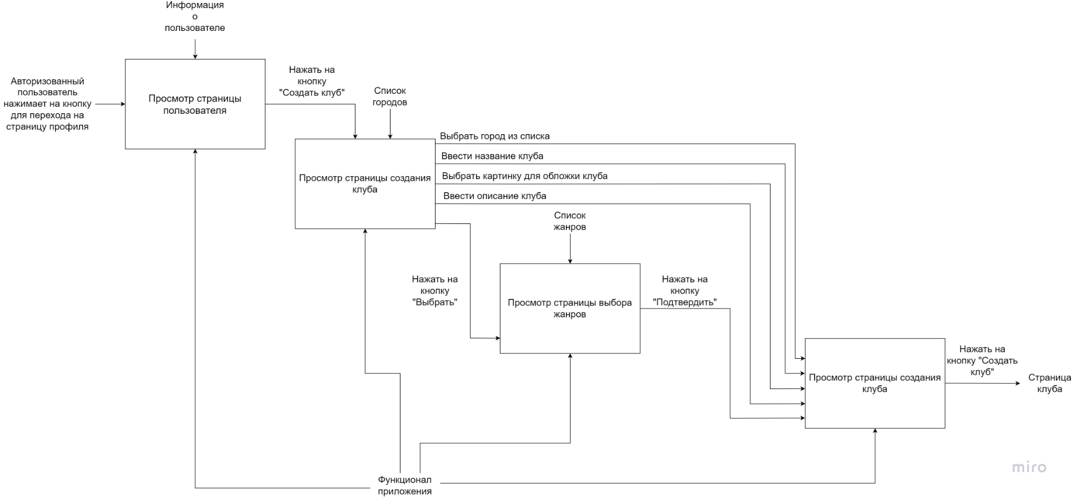

1. Диаграмма IDEF0 (создание клуба)

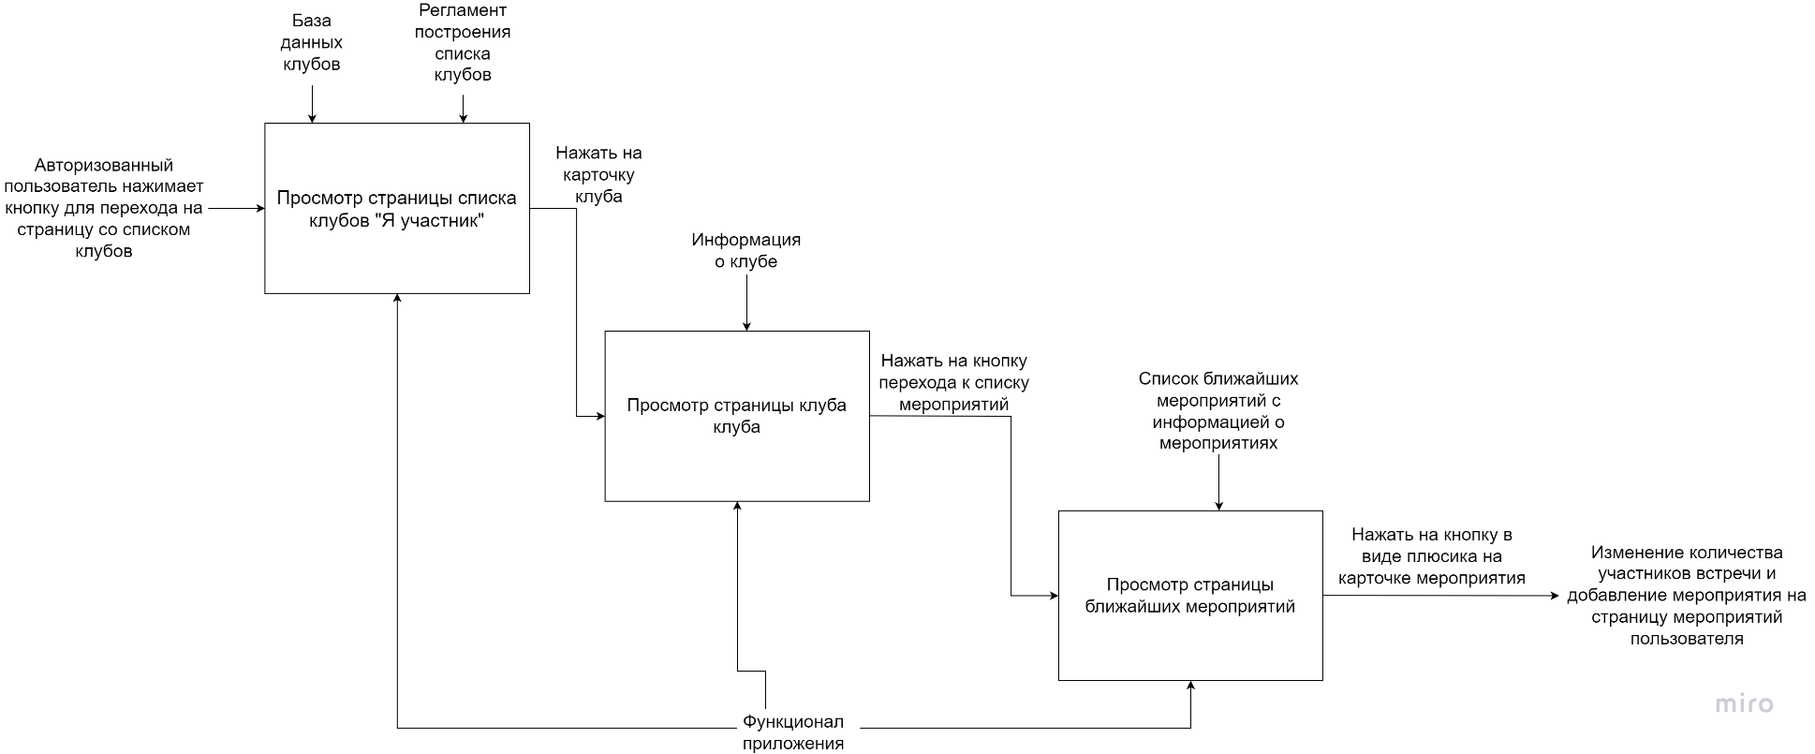

1. Диаграмма IDEF0 (участие в мероприятии)

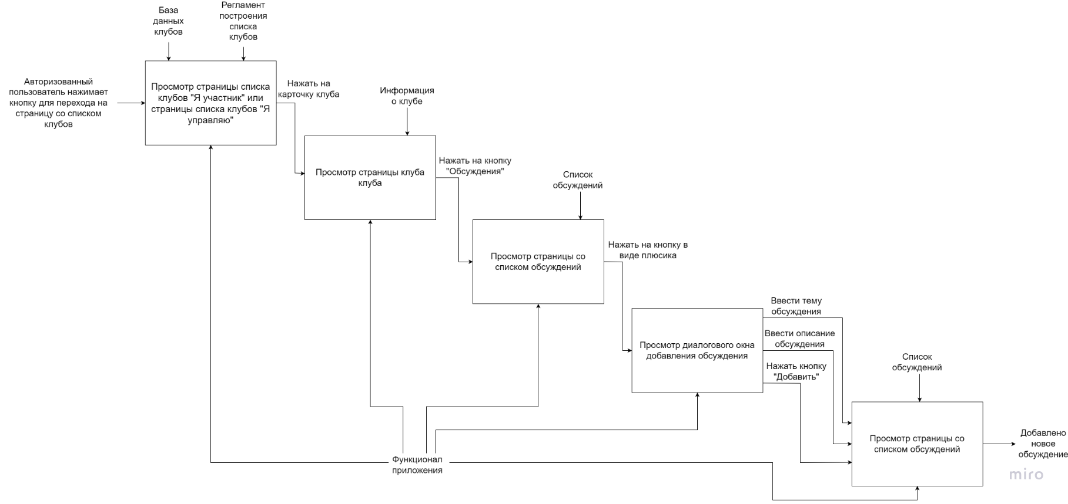

1. Диаграмма IDEF0 (добавление обсуждения)
   1. Диаграмма сотрудничества (Collaboration diagram)

Диаграмма сотрудничества – UML диаграмма, описывающая взаимодействие объектов, принимающих и отправляющих сообщения.

На рисунке 16 представлена диаграмма сотрудничества для разрабатываемого приложения bookTalk, описывающая взаимодействие объектов при создании клуба.

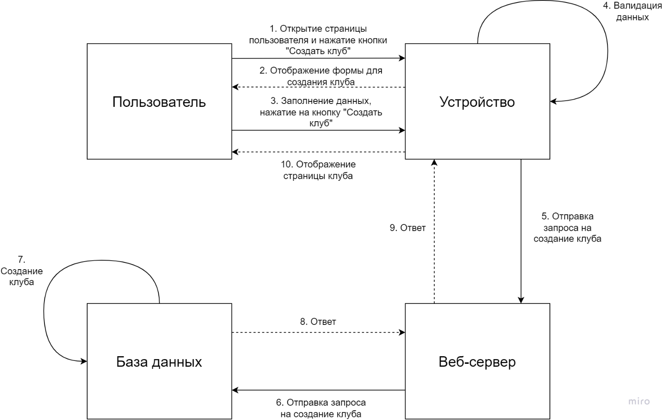

1. Диаграмма сотрудничества
   1. ER-диаграмма

ER-диаграмма – это модель данных, визуализирующая связь между «сущностями» внутри системы.

На рисунке 17 представлена ER-диаграмма для разрабатываемого приложения bookTalk.

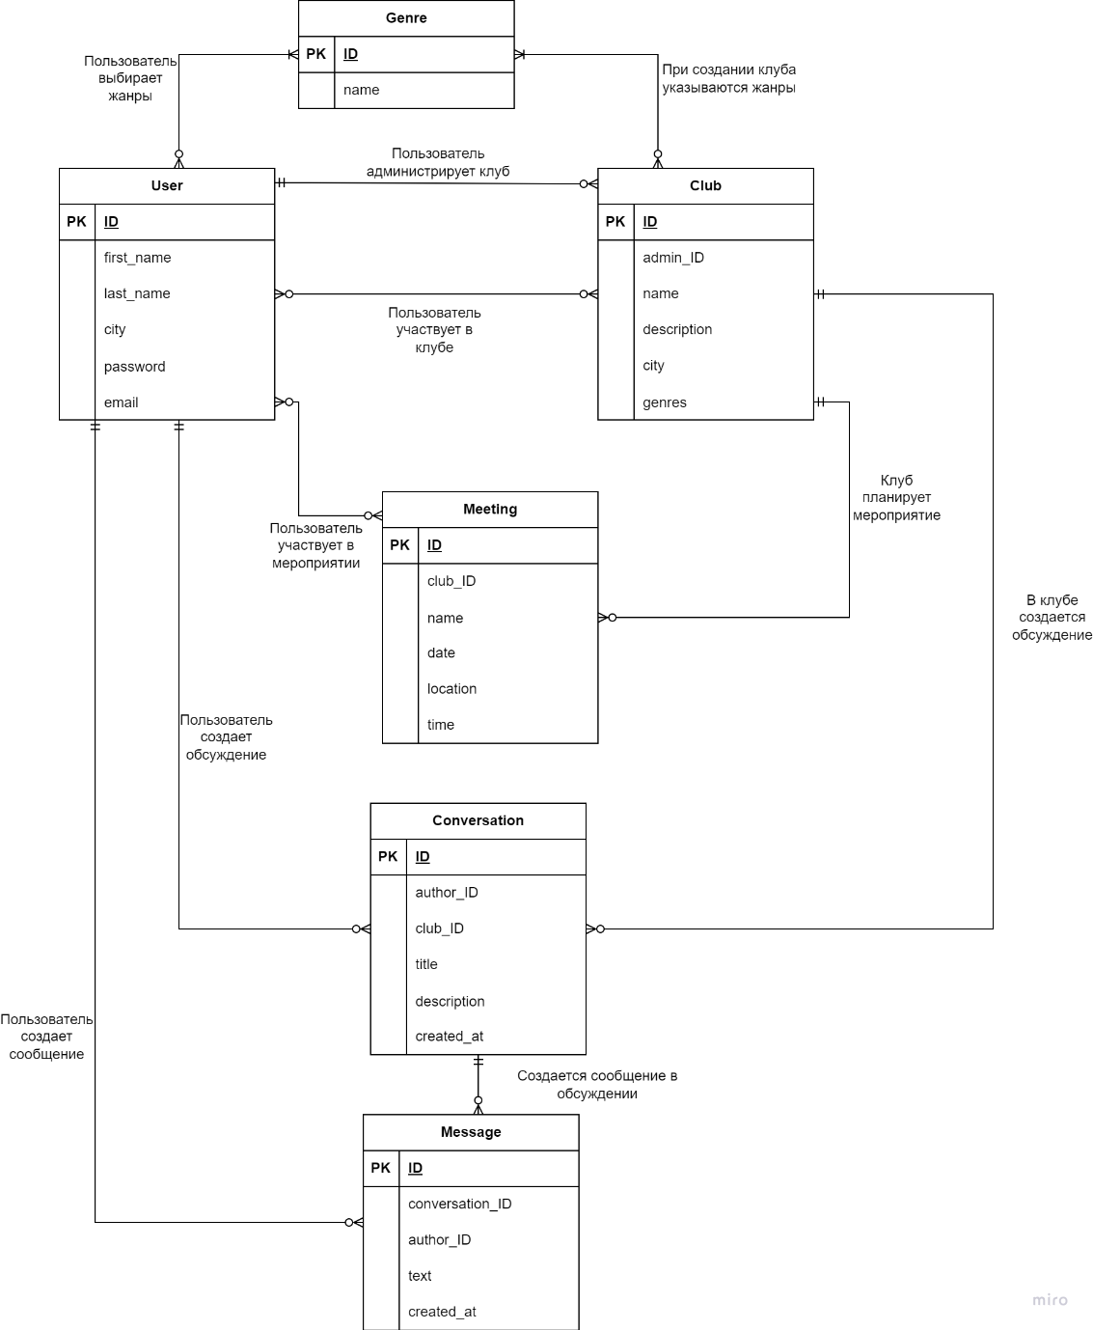

1. ER-диаграмма
   1. Диаграмма классов (Class diagram)

Диаграмма классов – структурная диаграмма языка моделирования UML, демонстрирующая общую структуру иерархии классов системы, их коопераций, атрибутов (полей), методов, интерфейсов и взаимосвязей (отношений) между ними.

На рисунке 18 представлена диаграмма классов для разрабатываемого приложения bookTalk.

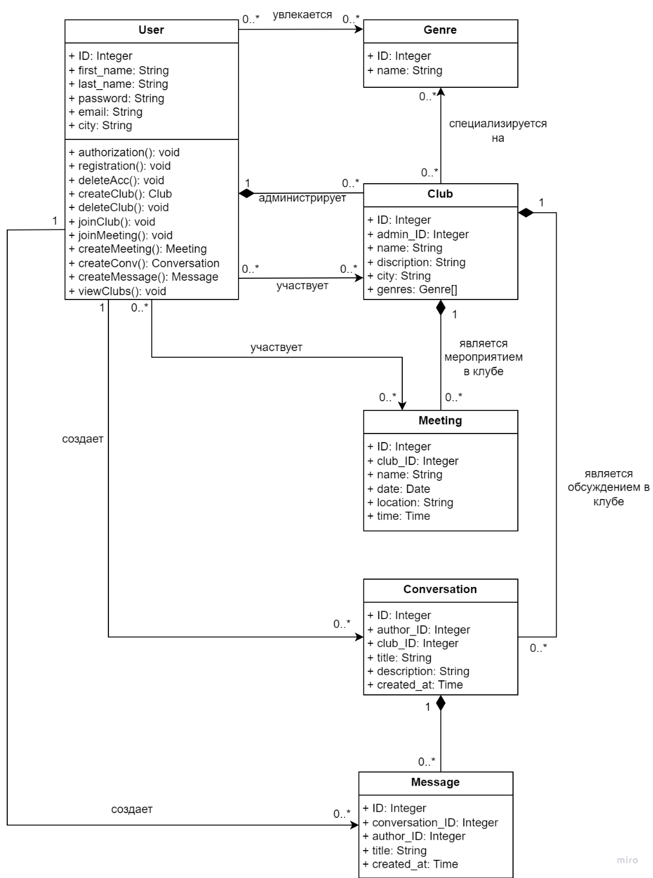

1. Диаграмма классов
   1. Диаграмма объектов (Object diagram)

Диаграммы объектов, иногда называемые диаграммами экземпляров, очень похожи на диаграммы классов. Как и диаграммы классов, они также показывают отношения между объектами, но в них используются реальные примеры. Они показывают, как будет выглядеть система в определенный момент времени. Поскольку в объектах имеются данные, они используются для объяснения сложных отношений между объектами.

На рисунке 19 представлена диаграмма объектов для разрабатываемого приложения bookTalk.

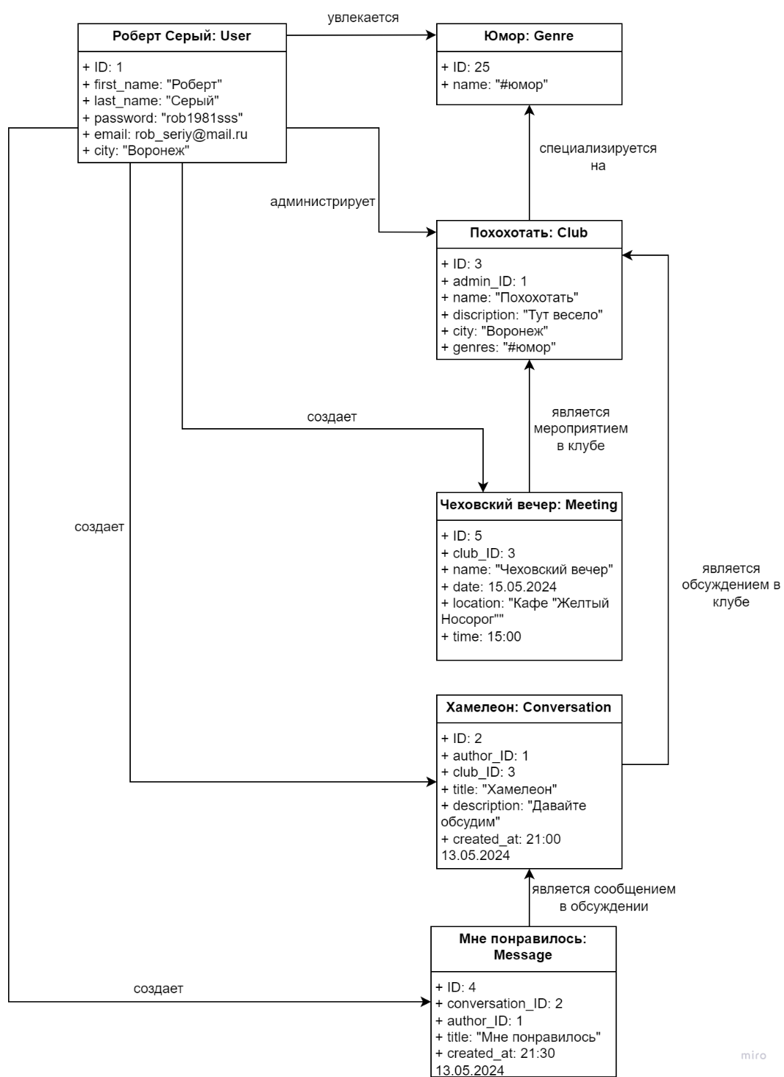

1. Диаграмма объектов
   1. Диаграмма развертывания (Deployment diagram)

Диаграммы развертывания обычно используются для визуализации физического аппаратного и программного обеспечения системы. Она моделирует физическое развертывание артефактов на узлах.

На рисунке 20 представлена диаграмма развертывания для разрабатываемого приложения bookTalk.

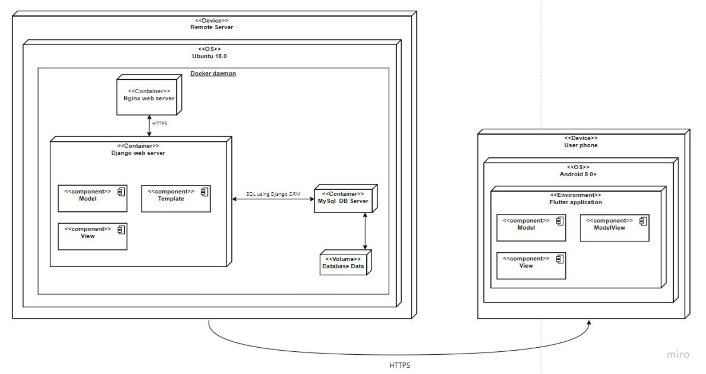

1. Диаграмма развертывания
2. Реализация
   1. Средства реализации

Для реализации серверной части приложения будут использоваться следующие средства:

* язык программирования Python 12 версия;
* фреймворк Django Rest Framework;
* СУБД MySQL;
* инструмент для создания документации API Swagger.

Для реализации клиентской части приложения будут использоваться следующие средства:

* язык программирования Dart версия 2.19.0;
* Flutter SDK версия 3.7.6.

Для развертывания приложения будут использоваться следующие средства:

* клиент Certbot для создания и получения SSL сертификата;
* Docker для автоматизации развертывания приложения;
* Nginx – прокси-сервер с поддержкой SSl.

В качестве преимуществ выбранных технологий можно отметить следующее:

Для Python и Django:

* готовые решения для реализации RESTful архитектуры;
* удобные инструменты для работы с MySQL;
* готовые встроенные серверы (Tomcat), обеспечивающие ускоренное и более продуктивное развертывание приложений.

Для MySQL:

* предоставляет большой бесплатный функционал;
* надежная и высокопроизводительная.

Для Flutter:

* мультиплатформенность;
* понятная и полная документация;
* возможность быстро проектировать мобильные приложения.
  1. Архитектура клиентской части

Приложение реализовано в соответствии с подходом MVVM (Model – View – ViewModel).

Паттерн проектирования Model-View-ViewModel представляет собой способ организации частей приложения таким образом, чтобы классы, отвечающие за визуальное представление (View), были обособлены от классов работы с данными (Model). При этом связь между данными и представлением обеспечивается через промежуточный слой модели представления (ViewModel). В мобильном приложении шаблон MVVM реализуется следующей структурой папок:

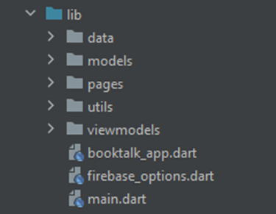

1. Реализация шаблона MVVM

Здесь файл main.dart, содержащий функцию main – точка входа в приложение. В нём производится первоначальная конфигурация приложения, устанавливается базовый URL для запросов на сервер, создаются singleton-объекты репозиториев и сервисов.

booktalk_app.dart – основной класс приложения. В нём задаётся тема, настраивается навигация и домашняя страница приложения.

firebase_options.dart – автоматически сгенерированный файл с настройками платформы firebase, которая используется в приложении для аналитики действий пользователя.

* + 1. Компонент представления (View)

Слой pages содержит классы отображения визуальных элементов. Каждый экран, реализуемый в классе с постфиксом «page», вынесен в отдельную папку, в которой, помимо экрана, также создана папка с виджетами, используемыми на этом экране. Для примера на рисунке показана структура папки экрана страницы клуба, остальные страницы в слое представления реализованы так же.

Папка widgets в слое pages содержит виджеты, которые используются сразу на нескольких экранах.

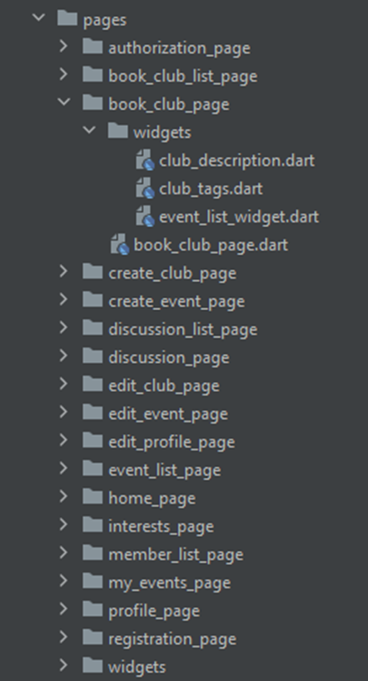

1. Реализация компонента View
   * 1. Компонент данных (Model)

Взаимодействие с данными в приложении реализуется в слоях data и models.

Слой data состоит из трёх частей:

* папка services содержит классы сервисов для взаимодействия с серверной частью приложения. В классах с постфиксом «client» реализуются методы для отправки GET, POST, PUT, DELETE и PATCH запросов на сервер и получения ответов с сервера;
* папка repositories содержит классы репозиториев, которые отвечают за получение данных из сервисов, выполняют необходимые преобразования с данными и обрабатывают ошибки, которые могут возникнуть при осуществлении запросов;
* папка urls содержит строковые константы с URL, на которые отправляются запросы.

Также в слое реализован класс api_exceptions для обработки ошибок, которые могут возникнуть при взаимодействии с сервером.

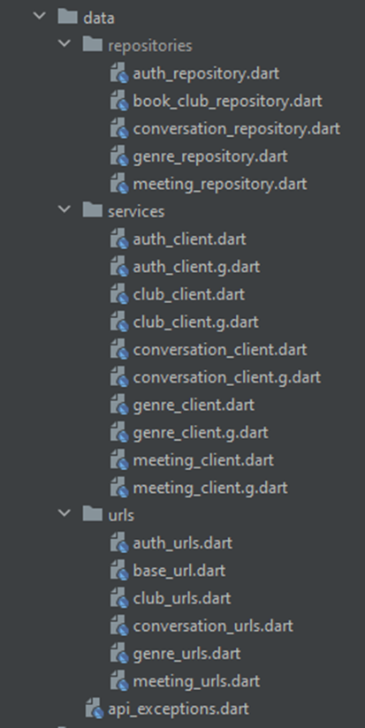

1. Реализация слоя data

В слое models реализованы классы, представляющие собой сущности для всех JSON-моделей, которые отправляются на сервер или приходят с сервера в методах слоя services. JSON-ответы преобразуются в объекты соответствующих сущностей, которые затем используются в приложении для взаимодействия с данными. На рисунке приведён пример нескольких классов из папки models.

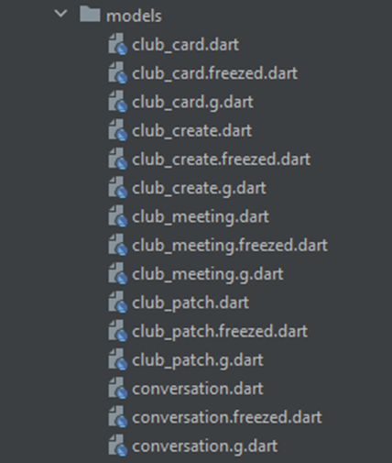

1. Пример реализации слоя models
   * 1. Компонент модели представления (ViewModel)

Слой viewmodels содержит классы, которые реализуют взаимодействие визуального представления из слоя pages с методами получения и обработки данных из слоя repositories.

В этих классах реализованы методы, которые преобразуют данные в нужный вид для отображения на соответствующей странице. Например, для отображения страницы клуба в классе book_club_viewmodel вызывается метод из класса club_repository, возвращающий данные о клубе в виде сущности ClubCard, содержащей идентификаторы жанров. Для того, чтобы вывести на странице названия жанров, также вызывается метод в genre_repository, возвращающий список объектов модели Genre с соответствующими идентификаторами. Метод класса book_club_viewmodel преобразует полученные данные в объекты, такие как переменные и списки, сообщает странице из слоя pages о том, что данные были успешно загружены, и после этого на странице происходит отрисовка.

В случае, если на странице необходимо осуществить ввод данных для отправки на сервер, в классах viewmodel реализуются методы, которые получают данные со страницы, формируют из этих данных модели и передают в слой репозиториев.

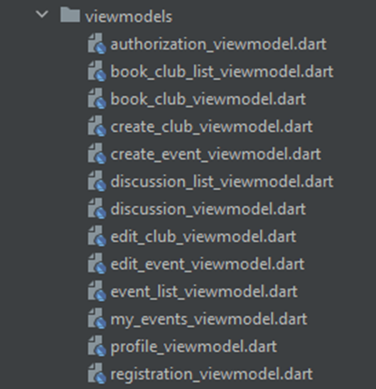

1. Реализация компонента ViewModel
   * 1. Слой utils

Данный слой содержит вспомогательные элементы, использующиеся во всём приложении:

* папка analytics содержит логику взаимодействия с сервисом Google Analytics, а именно обработку событий в приложении и отправку данных об этих событиях;
* папка navigation содержит классы, реализующие маршруты переходов между страницами;
* папка resources содержит файлы, используемые в приложении, например, фото профиля по умолчанию для случая, если пользователь не установил своё;
* city_fias.dart – класс, содержащий константный словарь названий городов и соответствующих им кодов ФИАС;
* device_info.dart отвечает за получение уникального идентификатора устройства, на котором запущено приложение;
* secure_storage.dart – локальное хранилище для сохранения access и refresh токенов в памяти устройства.

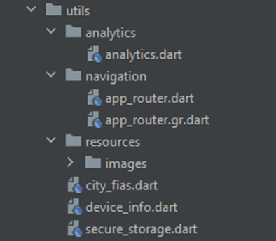

1. Реализация слоя utils
   1. Архитектура серверной части
      1. Реализация архитектуры MVT

Model-View-Template (MVT) является архитектурным паттерном, который используется для разделения логики приложения на три основные части: Model, View и Template.

Model — это часть приложения, которая отвечает за управление данными. Модель представляет собой набор классов, которые определяют структуру данных и предоставляют методы для их манипулирования. Модель не заботится о том, как данные будут представлены или как они будут получены от пользователя.

View — это часть приложения, которая отвечает за отображение данных. В отличие от MVC или MVVM, где View обычно представляет собой графический интерфейс, в MVT View является логикой, которая определяет, как данные, полученные от модели, будут представлены в шаблоне.

Template — это часть приложения, которая определяет, как данные будут отображены пользователю. Шаблон содержит статический HTML-код и специальные теги, которые указывают, где и как должны быть отображены данные.

В структуре папок MVT-приложения есть отдельные файлы для моделей, представлений и шаблонов.

В папке Django обычно содержатся следующие файлы и папки:

* migrations – это папка, содержащая файлы миграций для приложения. Файлы миграций представляют собой набор инструкций для изменения структуры базы данных;
* __init__.py – это пустой файл, который указывает на то, что папка является пакетом Python;
* admin.py – это файл, содержащий конфигурацию административного интерфейса Django для приложения. Здесь можно зарегистрировать модели, настроить отображение списков и форм редактирования;
* apps.py – это файл, содержащий конфигурацию приложения Django. Здесь можно настроить имя приложения, его описание и другие параметры;
* models.py – это файл, содержащий определения моделей для приложения. Модели представляют собой классы, которые определяют структуру данных и предоставляют методы для их манипулирования;
* serializers.py – это файл, содержащий сериализаторы, представляющие собой классы, которые преобразуют сложные типы данных, такие как модели Django, в формат, который может быть отправлен по сети, например, JSON;
* test.py – это файл, содержащий тесты, необходимые для проверки правильности работы вашего приложения. Эти тесты могут включать в себя проверку функциональности, производительности, безопасности и других аспектов вашего приложения;
* urls.py – это файл, содержащий маршруты URL для проекта. Здесь определяются URL-адреса и соответствующие им представления;
* views.py – это файл, содержащий представления для приложения. Представления представляют собой функции или классы, которые обрабатывают запросы HTTP и возвращают ответы HTTP.

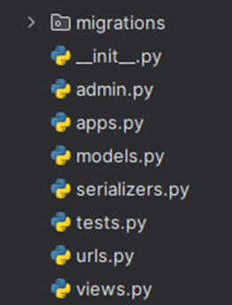

1. Структура папки Django
   * 1. Конфигурационная папка

Структура конфигурационной папки выглядит следующим образом:

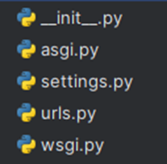

1. Структура конфигурационной папки

В ней есть следующие файлы:

* __init__.py – это пустой файл, который указывает на то, что папка является пакетом Python;
* asgi.py – это файл, содержащий точку входа ASGI для проекта. Этот файл используется для запуска приложения Django в асинхронном режиме;
* settings.py – это файл, в котором хранятся глобальные настройки Django;
* urls.py – это файл, содержащий маршруты URL для проекта;
* wsgi.py – это файл, содержащий точку входа WSGI для проекта. Этот файл используется веб-сервером для запуска приложения Django.
  + 1. Структура проекта

Структура проекта выглядит следующим образом:

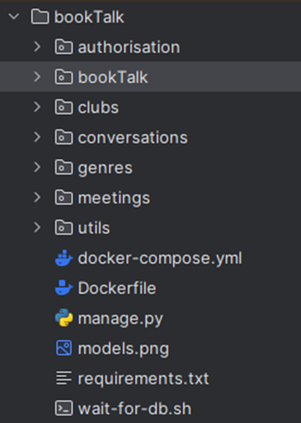

1. Структура проекта

Каждая папка Django отвечает за определенный функционал:

* authorisation – папка, отвечающая за авторизацию и работу с логикой пользователей;
* bookTalk – основная папка, в которой хранится глобальные настройки проекта;
* clubs – папка, отвечающая за логику работы с клубами;
* conversations – папка, отвечающая за функционал работы с обсуждениями клубов;
* genres – папка, отвечающая за функционал работы с жанрами и интересами пользователей;
* meetings – папка, отвечающая за работу со встречами клубов;
* utils – прочие утилиты.
  1. Рекомендательная система

Рекомендательная система для поиска клубов реализована на основе индекса подобия Жаккара.

Индекс подобия Жаккара – это показатель сходства между двумя наборами данных. Индекс варьируется от 0 до 1. Чем ближе к 1, тем более похожи два набора данных.

|  |  |
| --- | --- |
| $$J\left(A,B\right)=\frac{A\bigcap{B}}{A\bigcup{B}}$$ |  |

Мы использовали данную метрику для вычисления сходства между интересами пользователя и интересами клубов. Так как основной функционал приложения предполагает организацию очных мероприятий, при формировании рекомендаций мы учитывали совпадение по городу с большим весом. Таким образом, итоговая математическая модель рекомендательной системы выглядит следующим образом:

|  |  |
| --- | --- |
| $$index=\frac{\begin{aligned}Число совпадений интересов \\ пользователя и клуба\end{aligned}}{\begin{aligned}Общее число интересов \\ пользователя и клуба\end{aligned}}+\left\{\begin{aligned}1,если совпал город \\ 0, если не совпал город\end{aligned}\right.$$ |  |

Итоговый список рекомендованных клубов формируется по убыванию переменной index.

* 1. Реализация интерфейса
     1. Загрузочный экран

Страница доступна всем пользователям.

В центре экрана находится название приложения «bookTalk».



1. Загрузочный экран
   * 1. Приветственные экраны

При первом входе пользователь должен просмотреть приветственные экраны.

На экране в центре располагаются название приложения, тематическая картинка и небольшое описание возможностей приложения. Внизу экрана расположена кнопка «Дальше», по нажатию которой открывается следующий экран.



1. Приветственный экран
   * 1. Вход/регистрация

Страница доступна всем пользователям.

На странице «Вход» расположены:

* название приложения;
* поля для ввода почты и пароля, указанных при регистрации;
* кнопка «Войти».

На странице «Зарегистрироваться» расположены кнопка для добавления фотографии, поля для ввода всей нужной информации (имя, фамилия, город, почта, пароль) и кнопка «Готово», которая для завершения регистрации перенаправляет пользователя на страницу выбора интересов.

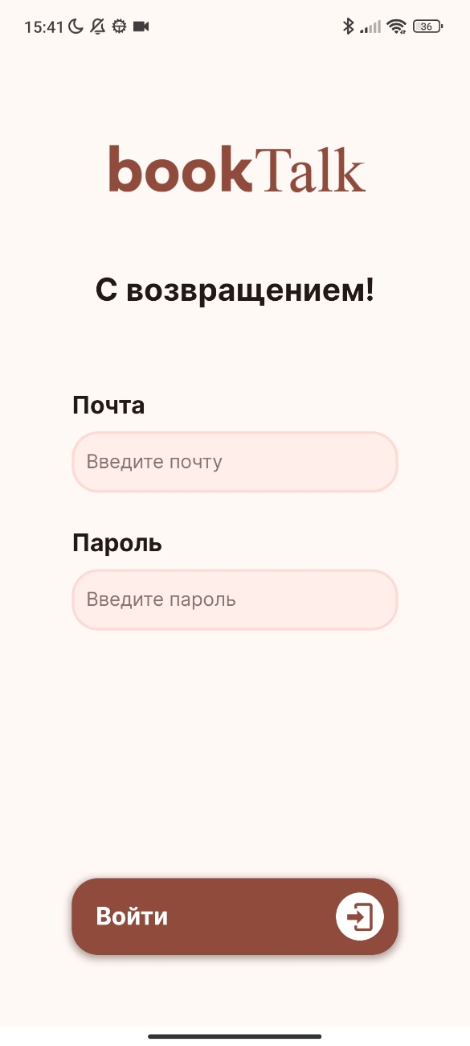

1. Страница входа

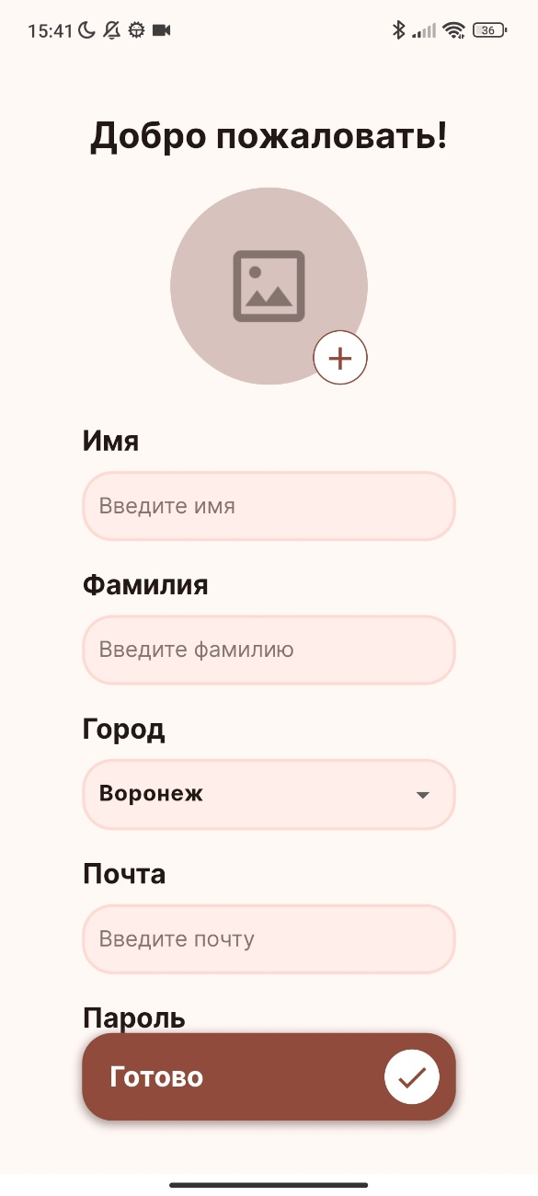

1. Страница регистрации
   * 1. Страница мероприятий пользователя

Страница доступна всем пользователям.

В шапке страницы находится название этой страницы – «Мероприятия».

На странице находятся:

* календарь, на которым выделены даты ближайших мероприятий клубов, которые пользователь планирует посетить;
* список мероприятий клубов, запланированных на сегодня, которые пользователь планирует посетить;
* список ближайших мероприятий клубов, которые пользователь планирует посетить.

Если пользователь не авторизован, на экране будут:

* календарь без выделенных дат;
* надпись, сообщающая, что необходимо авторизоваться, чтобы просматривать мероприятия;
* кнопка, перенаправляющая пользователя на страницу профиля для авторизации.

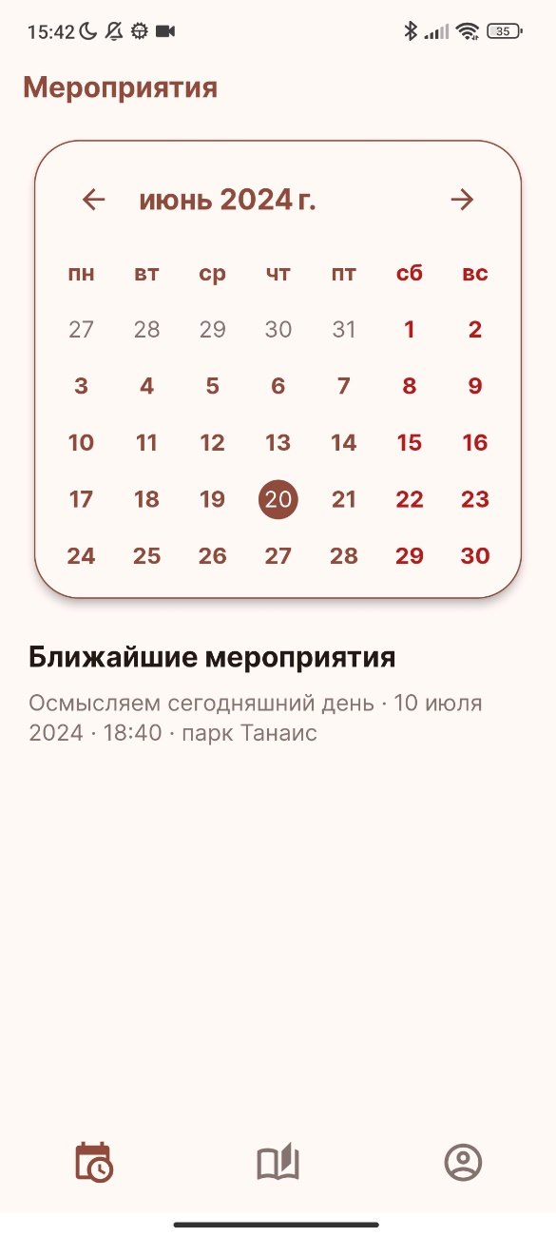

1. Страница мероприятий (авторизованный пользователь)

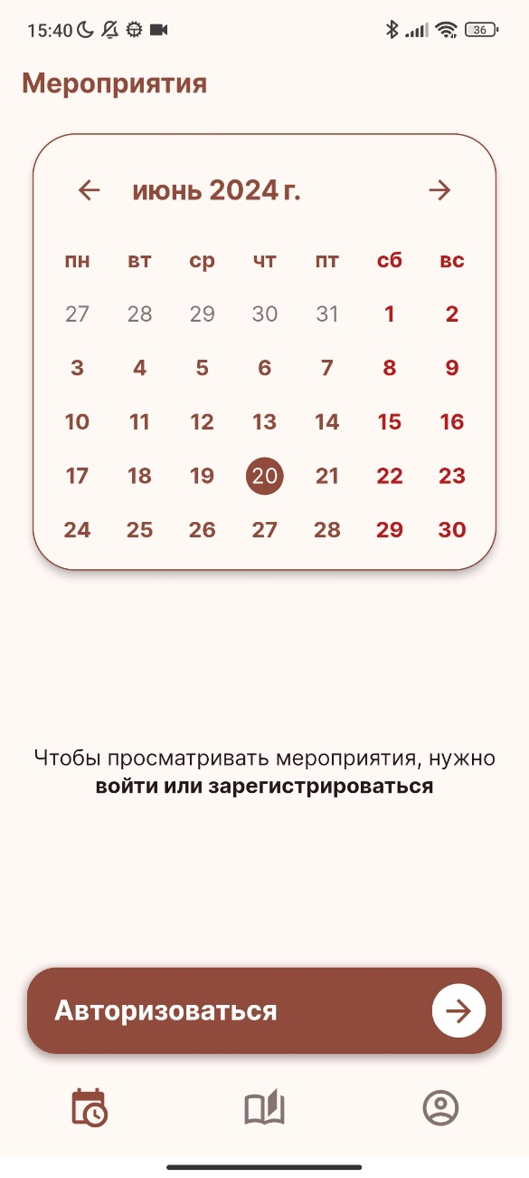

1. Страница мероприятий (неавторизованный пользователь)
   * 1. Страница со списками клубов

Страница доступна всем пользователям.

В шапке страницы находятся:

* строка поиска;
* карусель, чтобы переключаться между следующими списками: «Я участник», «Рекомендации», «Я управляю».

На странице находится список клубов, оформленный в виде карточек с обложкой клуба, названием клуба, его описанием, количеством участников и стрелочкой, обозначающей возможность перехода на страницу клуба. На страницу клуба можно перейти по нажатию на карточку.

Если список клубов пуст, на экране будет надпись «Список клубов пуст».

Для неавторизованного пользователя на страницах «Я участник» и «Я управляю» будут находится:

* надпись, сообщающая, что необходимо авторизоваться, чтобы просматривать данные списки;
* кнопка, перенаправляющая пользователя на страницу профиля для авторизации.

На странице «Рекомендации» будут отображаться первые 10 клубов из базы данных, так как о неавторизованном пользователе нет информации, на которой можно строить рекомендации.

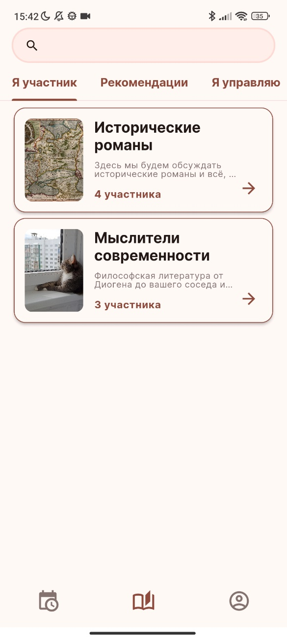

1. Страница со списками клубов (авторизованный пользователь)

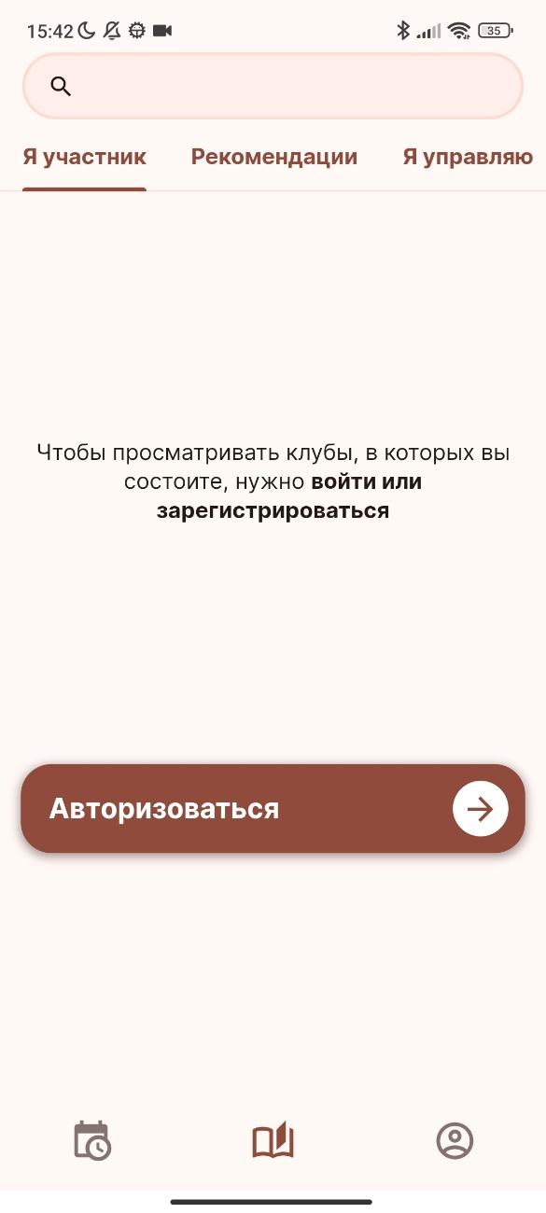

1. Страница со списком клубов «Я участник» (неавторизованный пользователь)

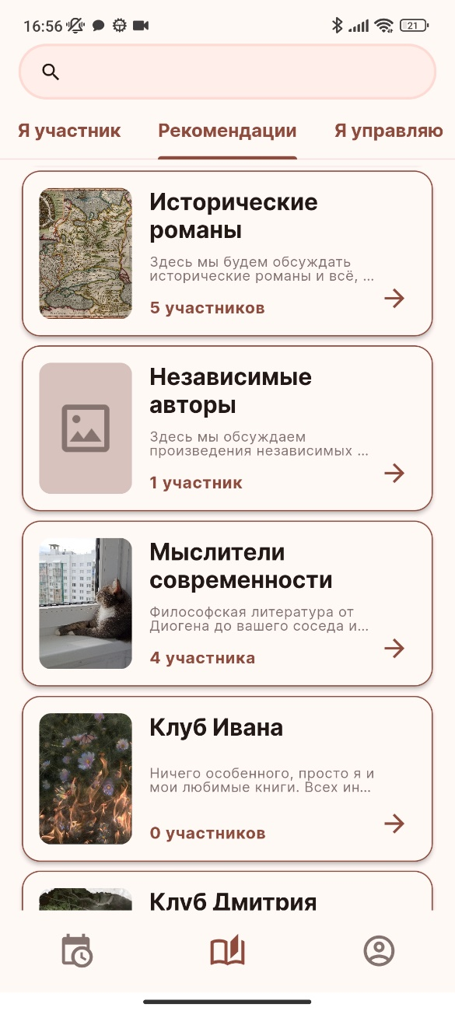

1. Страница со списком рекомендованных клубов (неавторизованный пользователь)
   * 1. Страница клуба

Страница доступна всем пользователям.

В шапке страницы находятся:

* в левом углу кнопка в виде стрелочки, чтобы вернутся к списку клубов;
* в правом углу кнопка, чтобы посмотреть список участников клуба.

На странице находятся:

* обложка клуба;
* название клуба;
* кнопка «Вступить» (если пользователь уже вступил в этот клуб, вместо этой кнопки будет кнопка «Вы вступили», по нажатию на которую можно покинуть клуб; если пользователь – администратор клуба, вместо этой кнопки будет кнопка «Редактировать», по нажатию на которую откроется страница редактирования клуба);
* описание клуба;
* список интересов клуба;
* кнопка «Обсуждения», по нажатию на которую открывается страница с обсуждениями;
* список ближайших мероприятий (если пользователь не является участником клуба, данный элемент от него скрыт; если пользователь является администратором клуба или участником клуба, рядом со списком находится кнопка в виде стрелочки, по нажатию на которую откроется страница мероприятий).

Для неавторизованного пользователя на странице:

* нет возможности посмотреть список участников;
* нет возможности посмотреть список ближайших мероприятий;
* кнопки «Вступить» и «Обсуждения» серого цвета и недоступны для нажатия.

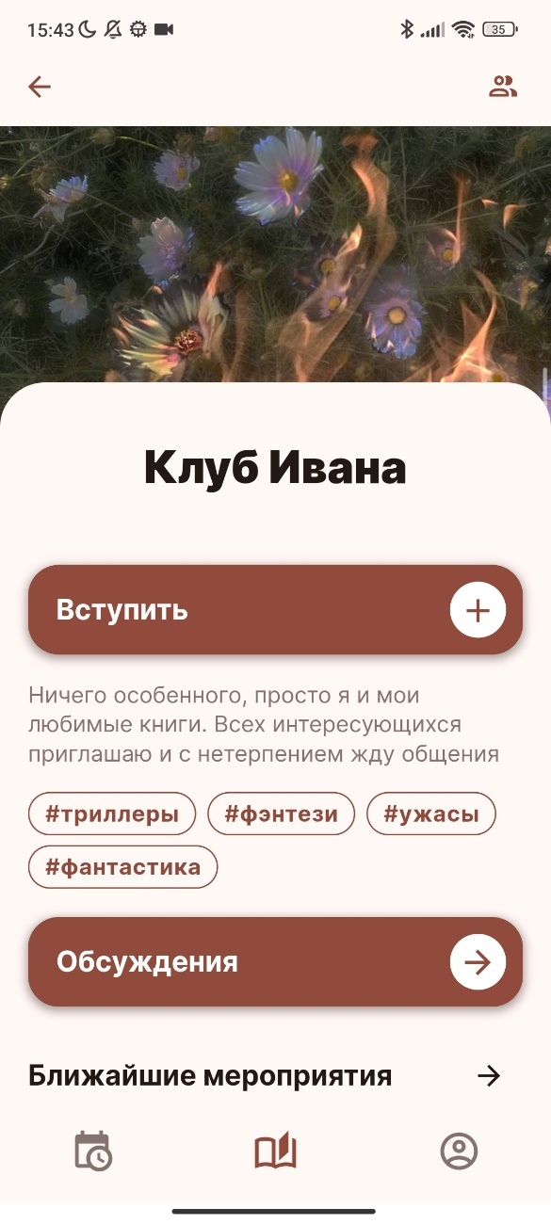

1. Страница клуба (авторизованный пользователь)

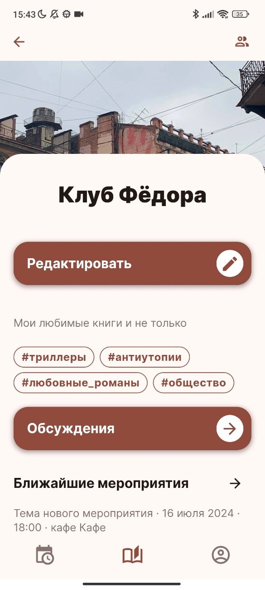

1. Страница клуба (администратор клуба)

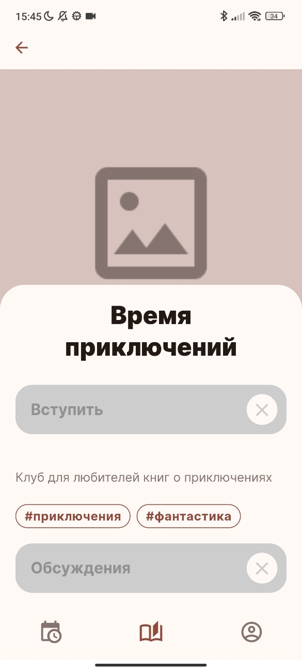

1. Страница клуба (неавторизованный пользователь)
   * 1. Страница участников клуба

Страница доступна авторизованным пользователям.

В шапке страницы находится кнопка в виде стрелочки для возвращения на страницу клуба.

На странице находится список пользователей. Каждый элемент списка состоит из фотографии пользователя и его фамилии и имени.

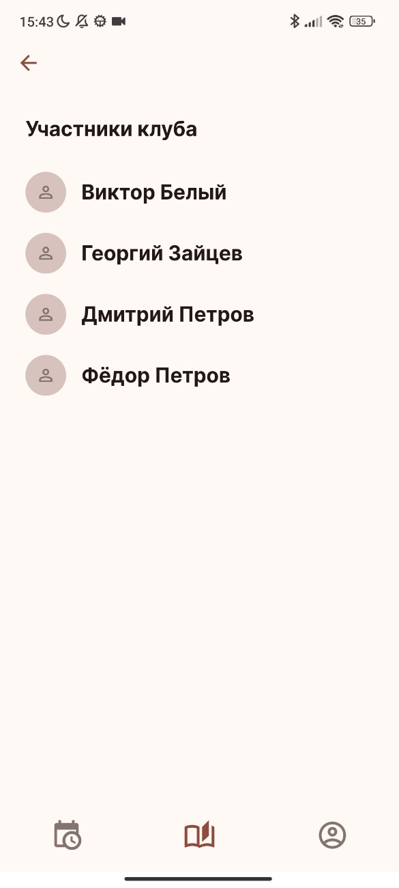

1. Страница участников клуба
   * 1. Страница со списком обсуждений

Страница доступна авторизованным пользователям.

В шапке страницы находятся:

* кнопка в виде стрелочки для возвращения на страницу клуба;
* кнопка в виде плюсика (данная кнопка доступна только авторизованным пользователям, которые состоят в клубе или являются его администратором).

При нажатии на «плюсик» появляется всплывающее окно с полями для ввода темы обсуждения, описания, а также кнопкой «Добавить».

На странице находится список из карточек с обсуждениями.

На карточке находятся:

* название обсуждения;
* описание обсуждения.

По нажатию на карточку открывается страница обсуждения.

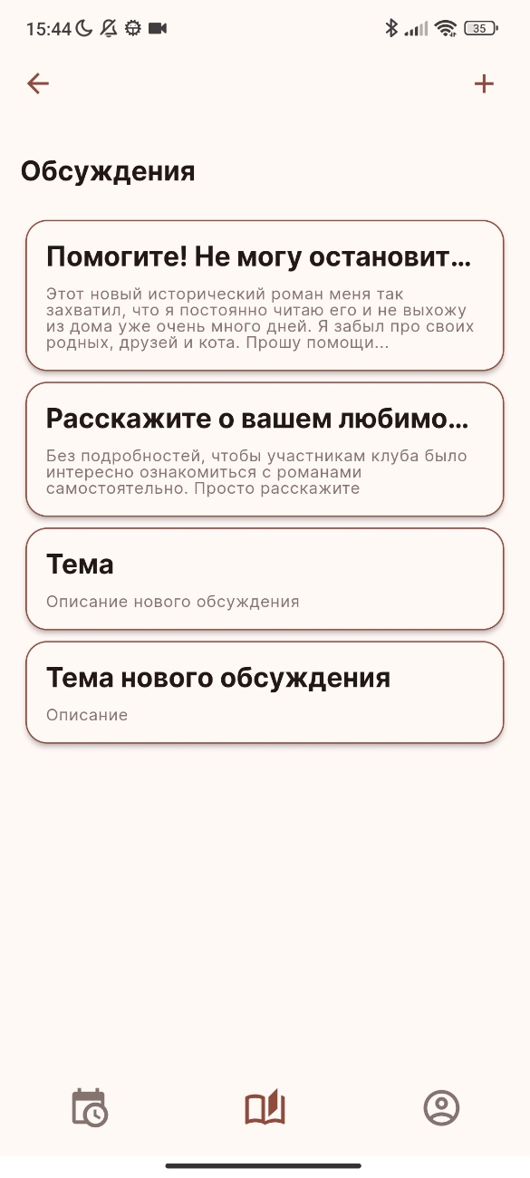

1. Страница со списком обсуждений
   * 1. Страница обсуждения

Страница доступна авторизованным пользователям.

В шапке страницы обсуждения находится кнопка в виде стрелочки для возвращения к списку обсуждений.

На странице обсуждения находятся:

* строка с фотографией и именем пользователя, который создал обсуждение;
* название (тема) обсуждения;
* описание обсуждения;
* список из карточек с ответами пользователей. Карточки состоят из фотографии пользователя, имени пользователя и его ответа;
* кнопка «Написать комментарий» (данная кнопка не отображается для пользователей, которые не состоят в клубе).

При нажатии на кнопку «Написать комментарий» появляется всплывающее окно с полем для ввода комментария и кнопкой «Добавить».

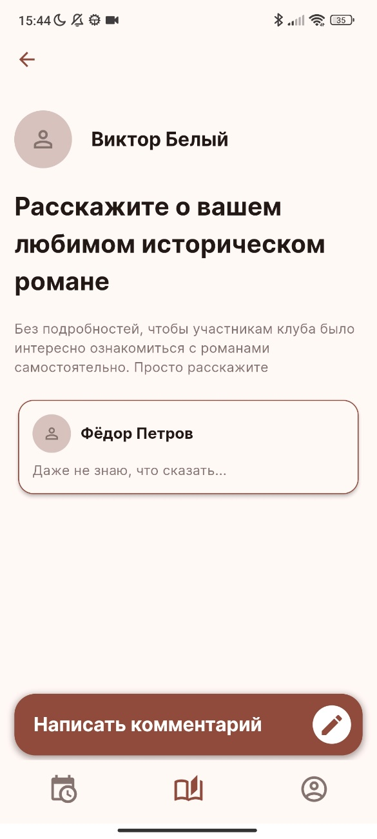

1. Страница обсуждения
   * 1. Страница мероприятий клуба

Страница доступна авторизованным пользователям, которые состоят в клубе или являются его администратором.

В шапке страницы находятся:

* кнопка в виде стрелочки для возвращения на страницу клуба;
* кнопка в виде плюсика для перехода на страницу создания нового мероприятия (доступна только администратору клуба).

На странице находится список из карточек, на которых находится следующее:

* информация о мероприятии (тема, дата, время, место, количество участников встречи);
* кнопка в виде плюсика, по нажатию на которую пользователь добавляется в список участников встречи (доступна участникам клуба; по нажатию меняется на галочку; повторное нажатие – пользователь перестает быть участником мероприятия);
* для администратора клуба вместо кнопки в виде плюсика – кнопка в виде ручки, по нажатию на которую открывается страница редактирования мероприятия.

В шапке страницы создания мероприятия находится кнопка в виде стрелочки для возвращения к списку мероприятий.

На странице создания мероприятия находятся поля для ввода необходимой информации и кнопка «Добавить».

Страница редактирования мероприятия выглядит также, как и страница создания мероприятия, но поля для ввода заполнены с возможностью редактирования, а вместо кнопки «Добавить» – кнопка «Сохранить».



1. Страница мероприятий клуба

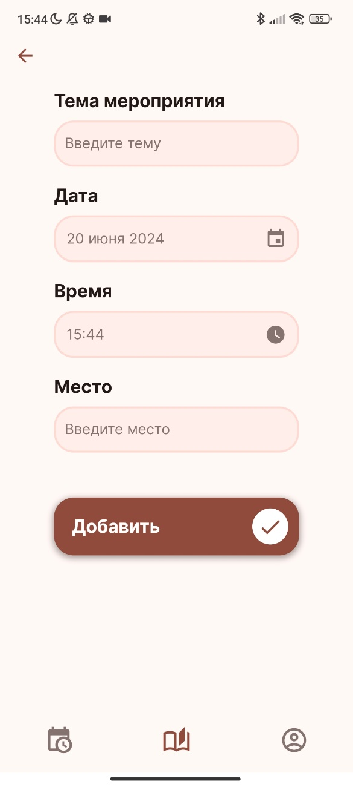

1. Страница создания мероприятия
   * 1. Страница профиля

Страница доступна всем пользователям.

Для неавторизованного пользователя на странице расположена краткая информация о приложении и 2 кнопки: «Войти» и «Зарегистрироваться».

Для авторизованного пользователя:

В шапке страницы находятся:

* надпись «Профиль»;
* кнопка в виде ручки для редактирования профиля.

На странице расположены:

* фотография пользователя;
* имя пользователя, почта и город;
* список интересов;
* кнопки «Создать клуб», «Выйти» и «Удалить аккаунт».

В шапке страницы редактирования профиля расположены:

* надпись «Редактирование профиля»;
* кнопка в виде галочки для сохранения изменений.

На странице расположены заполненные поля для ввода, доступные для изменения, а также кнопка «Добавить» для перехода к странице со списком интересов.



1. Страница профиля (неавторизованный пользователь)

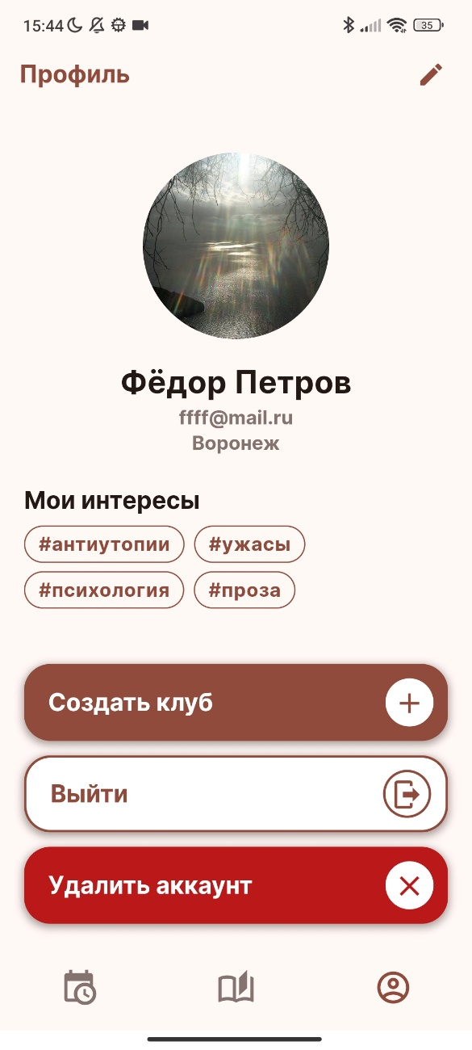

1. Страница профиля (авторизованный пользователь)

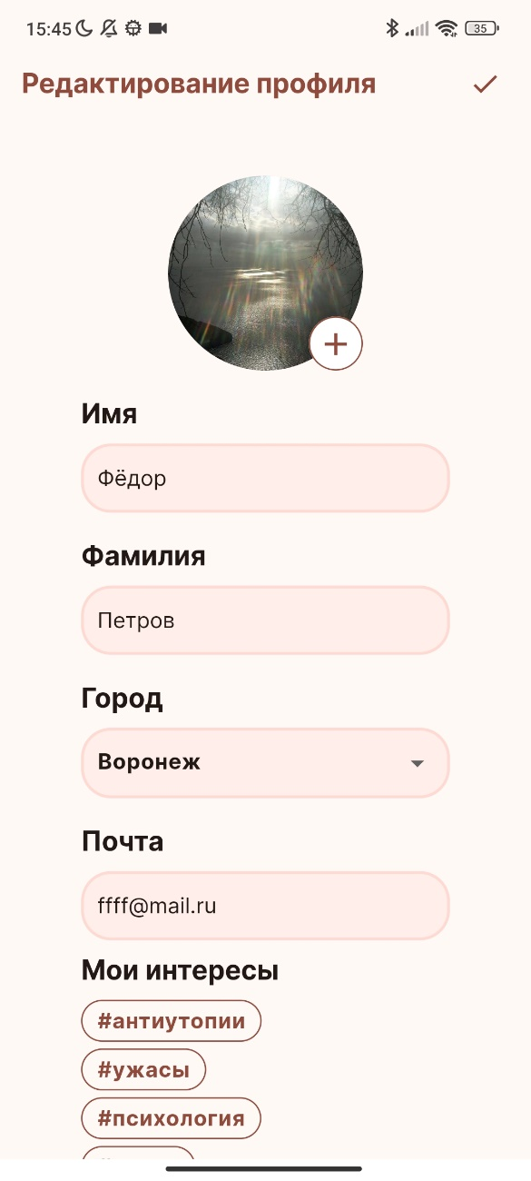

1. Страница редактирования профиля
   * 1. Страница со списком интересов

Страница доступна всем пользователям.

На странице находится надпись «Расскажите нам о своих интересах» и список интересов. Пользователь может выбрать интерес по нажатию на элемент списка. Внизу расположена кнопка «Подтвердить», по нажатию на которую выбранные интересы сохраняются, и пользователь переходит на следующую страницу.

Если данная страница открывается для редактирования интересов в профиле или редактирования интересов клуба, ранее выбранные элементы списка будут выделены цветом.

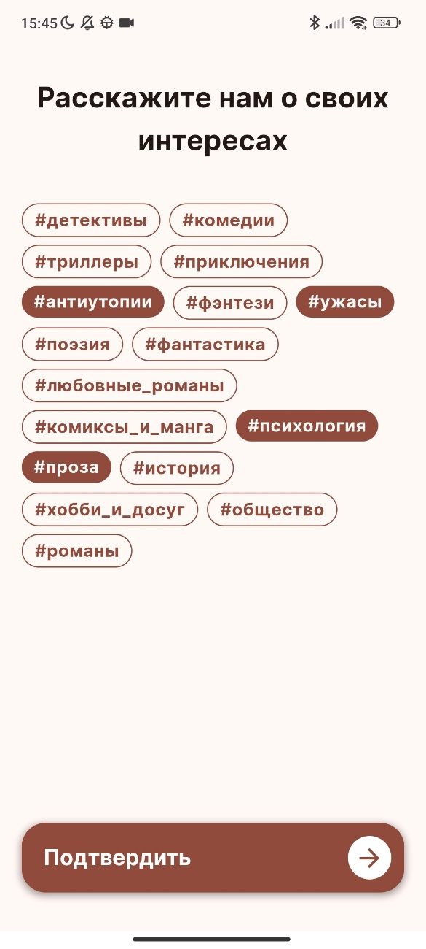

1. Страница со списком интересов
   * 1. Страница создания клуба

Страница доступна авторизованным пользователям.

На странице расположены:

* поля для ввода необходимой информации (название клуба, город, описание клуба);
* кнопки «Выбрать» (для перехода на страницу выбора жанров) и «Создать клуб».

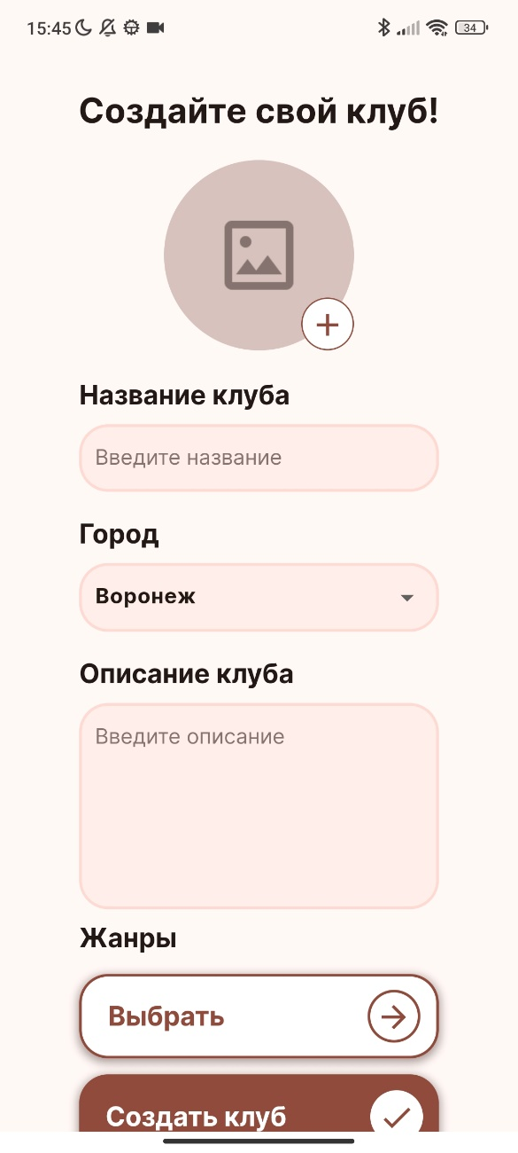

1. Страница создания клуба
   * 1. Редактирование клуба

Страница доступна администратору клуба.

В шапке страницы находятся:

* надпись «Редактирование клуба»;
* кнопка в виде галочки для сохранения изменений.

На странице находятся:

* заполненные поля для ввода, доступные для изменения;
* кнопка «Добавить» для добавления интересов;
* кнопка «Удалить клуб» для удаления клуба.

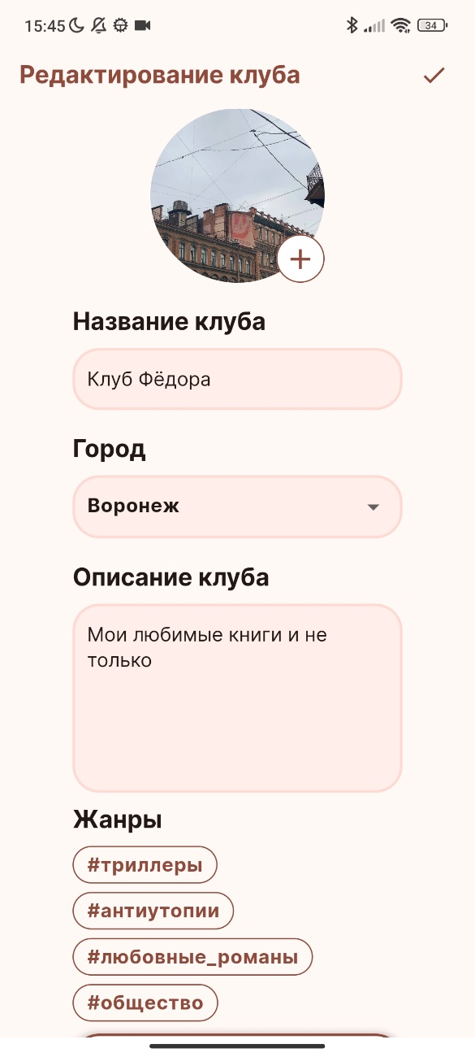

1. Страница редактирования клуба
2. Тестирование

Было проведено интеграционное тестирование по основным пользовательским сценариям. Интеграционное тестирование – это одна из фаз тестирования программного обеспечения, при которой отдельные программные модули объединяются и тестируются в группе.

Пример интеграционного тестирования изображен на рисунках 53, 54.

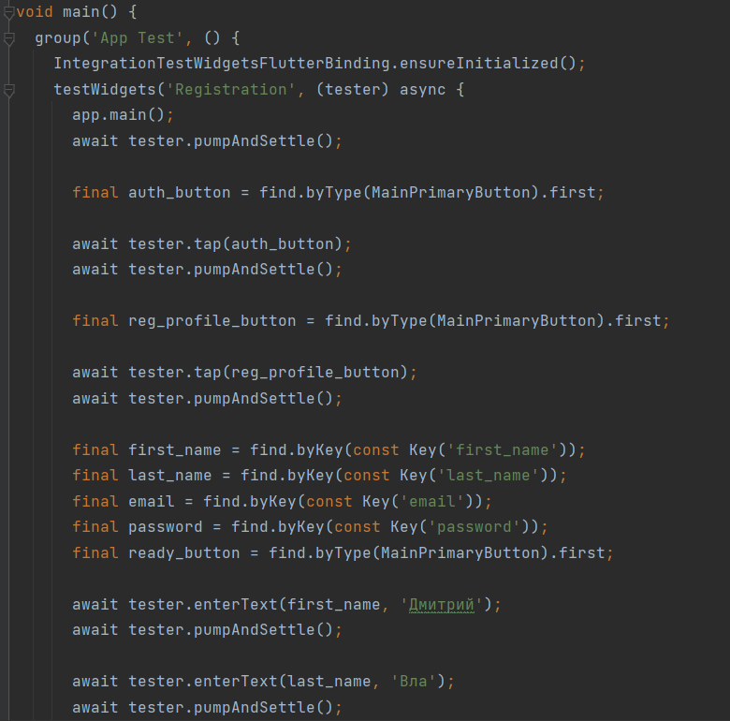

1. Код интеграционного тестирования регистрации

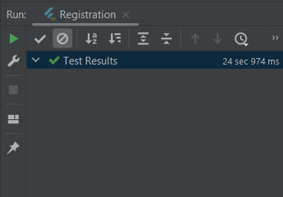

1. Результат тестирования регистрации

Также нами были реализованы Unit-тесты для проверки работоспособности авторизации, а также работы с клубами.

Unit-тесты (Unit Tests) – это тип автоматизированных тестов, используемых в программировании для проверки отдельных компонентов или модулей кода. Они проверяют, что каждая отдельная часть кода работает правильно и как ожидается.

Ниже приведены скриншоты кода Unit-Тестов, а также успешность их выполнения.

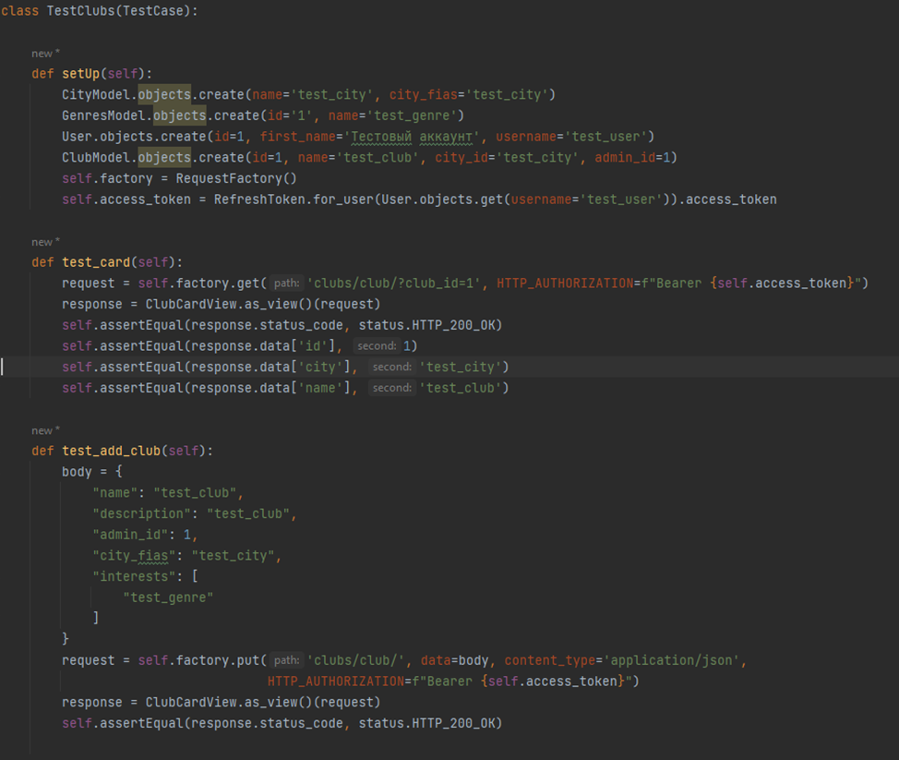

1. Код теста для клуба

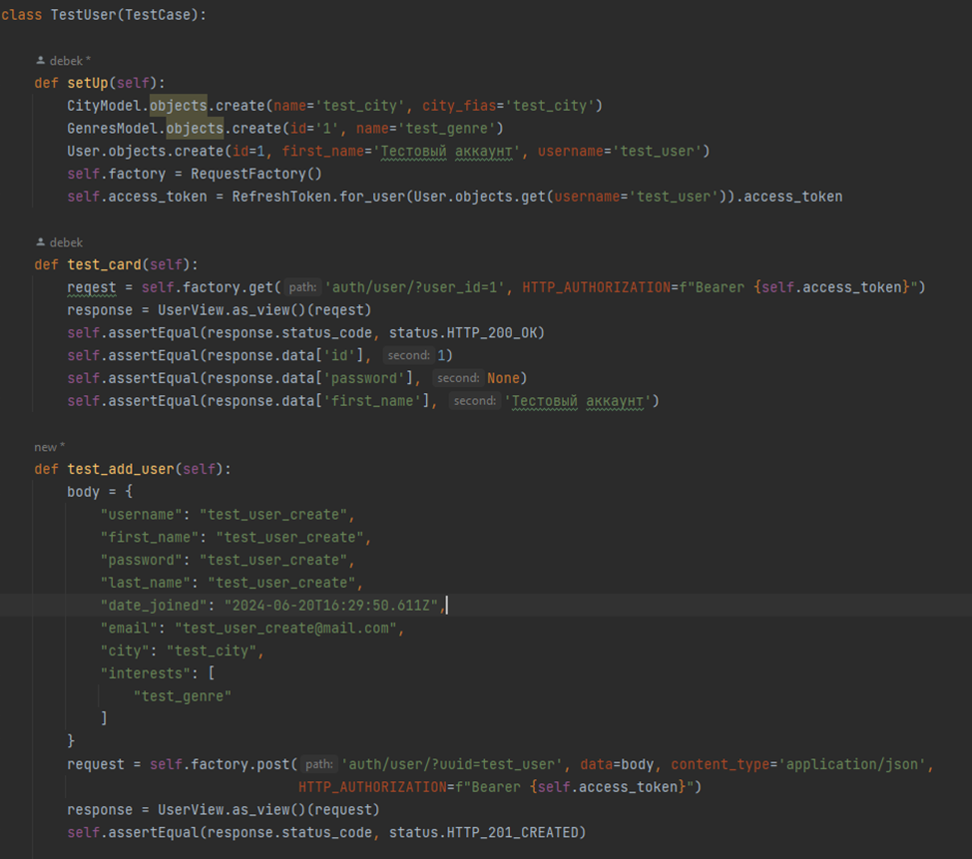

1. Код теста для пользователя

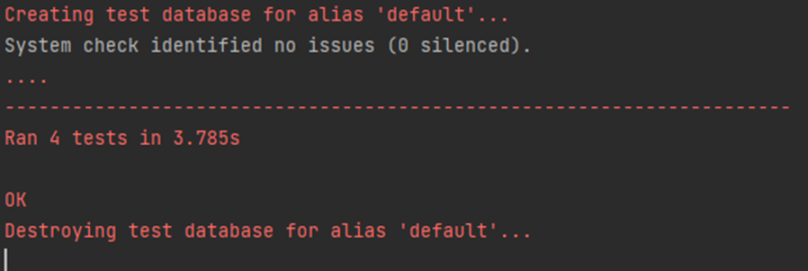

1. Результат выполнения
2. Аналитика

В качестве системы для сбора статистики работы приложения был выбран сервис Firebase Google Analytics.

В качестве достоинств данного сервиса выделяют:

* большой бесплатный функционал;
* понятный интерфейс;
* крупное сообщество пользователей.
  1. Воронки

Для формирования аналитики по приложению были созданы четыре воронки:

* регистрация;
* подписка на клуб;
* создание клуба;
* участие в мероприятии.

На рисунках 58, 59, 60, 61 представлены этапы каждой из четырех воронок.

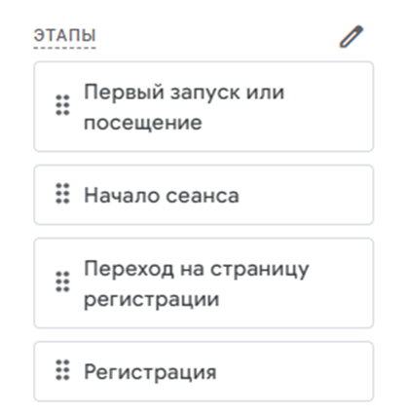

1. Регистрация

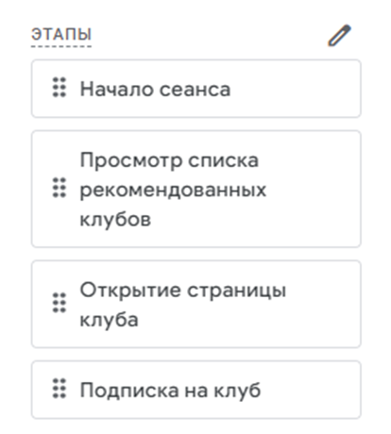

1. Подписка на клуб

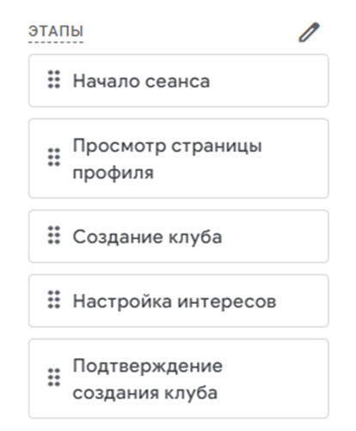

1. Создание клуба

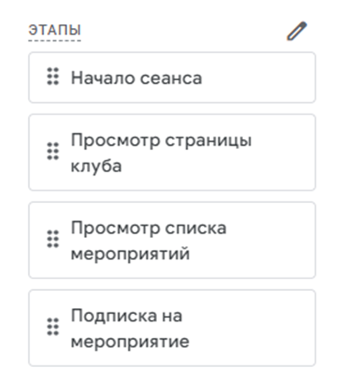

1. Участие в мероприятии
   1. Статистика

На рисунках 62 и 63 продемонстрированы статистика по количеству событий в приложении и аналитика воронки конверсии для события подписки на мероприятие соответственно.

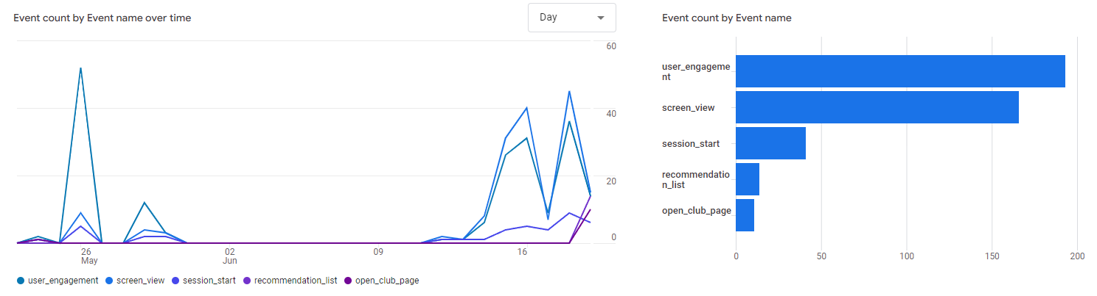

1. Статистика по количеству событий в приложении

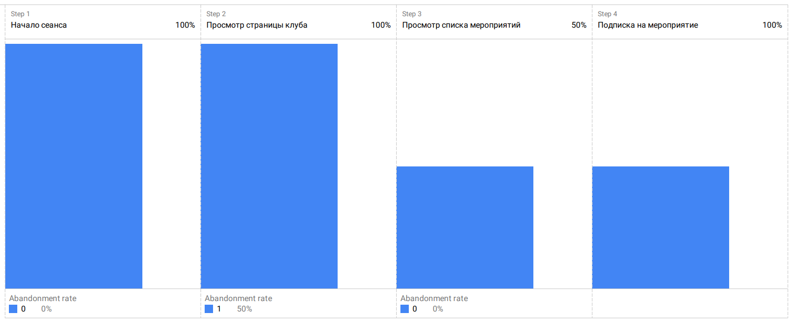

1. Аналитика воронки конверсии для события подписки на мероприятие

ЗАКЛЮЧЕНИЕ

В ходе данной работы были выполнены все поставленные цели. Мы изучили предметную область и рассмотрели существующие решения поставленной проблемы.

В результате было реализовано мобильное приложение для организации деятельности книжных клубов «bookTalk», основная функциональность которого включает:

* регистрация и вход;
* редактирование профиля;
* создание клуба;
* редактирование клуба;
* создание мероприятия;
* создание обсуждения;
* просмотр клубов, в которых пользователь состоит, которыми управляет, а также рекомендованных клубов на основе интересов пользователя;
* подписка на клуб;
* подписка на мероприятие;
* участие в обсуждении.

СПИСОК ИСПОЛЬЗОВАННЫХ ИСТОЧНИКОВ

1. Вигерс, К. Разработка требований к программному обеспечению / К. Вигерс, Дж. Битти. – 3-е изд., дополненное. – Москва : Русская редакция, 2014. – 736 с. – ISBN 978-5-7502-0433-5. – Текст : непосредственный.
2. Документация Flutter [Электронный ресурс]. – Режим доступа: https://docs.flutter.dev/ – Заглавие с экрана. – (Дата обращения 05.04.2024).
3. Документация Django [Электронный ресурс]. – Режим доступа: https://docs.djangoproject.com/en/5.0/ – Заглавие с экрана. – (Дата обращения 10.04.2024).